Глава 2.3
Солнечный ветер и гелиосферное магнитное поле
И.С.Веселовский
Научно-исследовательский институт ядерной физики им. Д.В.Скобельцына МГУ, 119992, Москва, Россия
Аннотация Приведены основные экспериментальные и теоретические сведения о потоках плазмы, испускаемой Солнцем (солнечный ветер), а также о магнитных полях в межпланетном пространстве, занятом этими потоками (гелиосфера).
Ключевые слова солнечный ветер, межпланетное магнитное поле, гелиосфера.
1. ВВЕДЕНИЕ
Перманентное истечение плазмы из Солнца образно назвали солнечным ветром довольно давно, еще до первых прямых измерений в космосе, до создания правильных физических представлений о физической природе этого явления и до разработки первых количественных теоретических моделей. Сначала этот красивый термин, по-видимому, появился в немецкоязычной литературе (Sonnenwind). Он был введен в обиход исследователями кометных хвостов более полувека назад. С течением времени этот термин практически полностью вытеснил все другие названия и сейчас является общепринятым.
Цель данного раздела – дать самое общее представление об основных характеристиках солнечного ветра и гелиосферы, о состоянии исследований в данной области науки для достаточно широкого круга читателей, не являющихся в ней специалистами. Количество оригинальных исследований и публикаций по соответствующим вопросам в настоящее время огромно, поэтому мы не приводим сколько-нибудь полной библиографии, отсылая за ней, а также за деталями и дополнительной информацией к имеющимся книгам, обзорам и трудам конференций. Наиболее подробные и точные сведения о свойствах солнечного ветра и межпланетного магнитного поля можно найти в специальной литературе, оригинальных журнальных статьях, обзорах и книгах, посвященных этим вопросам. Удобным источником современной информации могут служить труды конференций по солнечному ветру, проводившихся на протяжении последних десятилетий. Первая из них состоялась в 1970 г., а самая недавняя, одиннадцатая по счету, – в июне 2005 г. (Solar Wind 11 – SOHO16: Connecting the Sun and Heliosphere, 12-17 June 2005, Whistler, British Columbia, Canada, http://www.solarwind11.org/). Вопросам физики внутренней гелиосферы посвящен двухтомник (Physics of the Inner…, 1990, 1991). Некоторые современные проблемы физики внешней гелиосферы более подробно освещены в сборниках статей и трудах недавних конференций (The Outer… 2000; Physics of the Outer …, 2004). Многие вопросы в данной области исследований уже изучены весьма детально и приобрели вполне ясные количественные ответы, некоторые же проблемы продолжают оставаться практически полностью нерешенными даже в чисто качественном отношении. Обходить их стороной значило бы создавать у читателей неправильную иллюзию полной ясности и завершенности.
Благодаря дистанционным наблюдениям с Земли и многочисленным прямым измерениям на космических аппаратах и спутниках уже на протяжении многих десятков лет хорошо известно, что межпланетное пространство постоянно заполнено плазмой, движущейся от Солнца. Потоки плазмы, направленные от Солнца, и магнитные поля в них были обнаружены косвенно намного раньше по наблюдениям связанных с ними геомагнитных возмущений, отклонений кометных хвостов и вариаций космических лучей. Эти потоки существуют всегда и всюду вокруг Солнца на достаточно больших расстояниях, превышающих несколько солнечных радиусов за пределами внешней короны. Они приобретают там почти радиальное направление, а их скорость превосходит скорость звука и альвеновскую скорость в несколько раз, так что поток носит сверхмагнитозвуковой характер. Поток плазмы практически всегда за очень редкими исключениями постоянно сохраняет свой сверхмагнитозвуковой характер до очень больших расстояний порядка сотни астрономических единиц.
Солнечный ветер формируется как перманентный поток коронального вещества наружу от Солнца из-за отсутствия там полного термодинамического и механического равновесия. Обширная область вокруг Солнца, занятая солнечным ветром и магнитными полями вплоть до контакта с локальной межзвездной средой, получила свое название – гелиосфера – в 50-х годах прошлого века в связи с исследованиями модуляции галактических космических лучей.
Большую, но часто недооцениваемую роль наряду с хорошо исследованными индукционными электродинамическими процессами играют здесь также и гораздо менее изученные потенциальные электростатические поля, связанные с поляризацией плазмы, частичным разделением зарядов и дрейфом в скрещенных электрических и магнитных полях. Избыточная свободная энергия самосогласованных плазменных и электродинамических процессов переноса в атмосфере Солнца поддерживается потоками энергии из его недр и проявляется в нагреве солнечной атмосферы вплоть до корональных температур порядка миллиона градусов. Потоки солнечного ветра возникают в атмосфере Солнца вместе с ее нагревом. Это единый и сложный диссипативный процесс, многообразные детали которого продолжают активно и всесторонне исследоваться. В основе этого процесса лежит преобразование одних видов свободной энергии (тепловой, электромагнитной и гравитационной) в другие виды. Энергия направленного движения плазмы в сформировавшемся солнечном ветре преобладает надо всеми остальными видами энергии на один-два порядка величины, если отвлечься от гораздо более мощного потока света, который слабо “сцеплен” с плазмой из-за ее крайней разреженности и практически полной прозрачности в верхней атмосфере Солнца и гелиосфере.
До сих пор довольно широко распространено исторически сложившееся заблуждение, связанное с полным пренебрежением радиационными потерями Солнца при рассмотрении проблемы формирования солнечного ветра. В действительности же можно сказать, что атмосфера Солнца не может находиться в состоянии полного механического и термодинамического равновесия именно из-за ее перегрева и выталкивания вещества наружу суммой всех действующих сил и источников свободной энергии, а не потому, что действует одна какая-либо преобладающая и сосредоточенная сила. Разнообразие действующих сил и возможных количественных соотношений между ними порождает огромное богатство наблюдаемых комбинаций и вариантов реализации этих возможностей для потери энергии и вещества Солнца в виде солнечного ветра.
В области формирования солнечного ветра вплоть до некоторой условной границы, так называемой “турбопаузы”, преобладают неупорядоченные конвективные и волновые движения плазмы, а за ее пределами существует относительно более упорядоченный и регулярный поток плазмы наружу от Солнца. Но даже и там флуктуации скорости, тем не менее, довольно часто превышают характеристические скорости магнитогидродинамических волн. Область атмосферы Солнца с не очень четкими и переменными границами, ограничиваемая снаружи “турбопаузой”, называется “турбосферой”. Напомним в связи с этим об условности и относительности основных понятий о турбулентности и ламинарности течения хотя бы уже потому, что при попытках их количественного и объективного разграничения часто используется безразмерное число Рейнольдса, которое представляет собой неинвариантную величину, так как по определению содержит в себе скорость потока, которая зависит от выбора системы отсчета и наблюдателя. Независимо от выбора системы отсчета можно определенно утверждать, что процессы формирования регулярного потока солнечного ветра имеют эволюционную природу и тесно связаны с преобразованием энергии мощных упорядоченных и неупорядоченных движений и электромагнитных полей в энергию радиально направленного течения.
Аналогичные явления - астросферы и звездные ветры обнаружены и у многих других астрофизических объектов, однако Солнце и гелиосфера, естественно, были и остаются наиболее изученными. Тем не менее, количественных, а порой даже и качественных данных до сих пор недостаточно и требуются все новые усилия для их получения.

Исторический очерк. Открытие солнечного ветра и гелиосферы не было единовременным актом, который можно было бы приписать какому-то одному ученому. Это был длительный и непростой процесс. История исследований в этой области до сих пор хранит в себе отголоски острой борьбы правильных и ошибочных идей, различных мнений и заблуждений, которые возникали порой на почве недостатка знаний. А иногда, как это не покажется странным для научного спора, – на почве субъективного нежелания считаться с фактами в угоду сохранения своих ошибочных представлений, навязываемых другим людям отдельными влиятельными “авторитетами”. Наше время не исключение в этом плане. Новые примеры подобной ситуации встречаются в данной области и поныне. Характерным в этом отношении представляется видение солнечной короны и протуберанцев в ней в основном как равновесных образований, лишь иногда подверженных неустойчивостям или процессам так называемого “магнитного пересоединения”. Эти взгляды не всегда являются правильными, так как недооценивают роль электрических полей и постоянных движений в атмосфере Солнца. Физически корректные подходы к описанию динамических плазменных процессов в космосе изложены в книге (Альвен и Фельтхаммер, 1967)
Первая монография, посвященная физике межпланетной среды с изложением простых гидродинамических моделей солнечного ветра, служит весьма полезным и часто цитируемым пособием (Паркер, 1965). Однако это вовсе не означает, что предположение или предсказание существования солнечного ветра было впервые сделано ее автором на основе теории, как иногда об этом неправильно пишут в зарубежной, да и в нашей литературе. О существовании перманентного “ветра” из Солнца и его основных свойствах, как уже отмечалось выше, многое было фактически известно людям задолго до того из косвенных наблюдений. Весьма поучительная более ранняя история развития идей и фактов, далеко не полностью отраженных в этой монографии, может быть почерпнута в других источниках, например, в книге “Солнце” (1957). Смотри также труды упоминавшихся конференций по солнечному ветру, книги и обзоры (Брандт, 1973; Веселовский, 1974, 1984, 1986, 2003; Хундхаузен, 1976; Spitzer,1978; Burlaga, 1995).
Структура семейства политропных течений в поле тяжести центральной звезды, в том числе с переходом через скорость звука, была исчерпывающе полно исследована применительно к аккреции (Bondi, 1952). Сейчас это может показаться парадоксальным, но эта работа, крайне важная в математическом и модельном плане, была продолжением поиска источников солнечной короны в виде падающего на Солнце межзвездного вещества. О возможности точно таких же течений, только с обратным знаком скорости, и о применении полученных решений для постоянно расширяющегося солнечного вещества, по-видимому, тогда не думал ни этот автор, ни его соавторы по более ранним теоретическим исследованиям (Bondi et al., 1947), хотя богатство физических идей в них - учет важной роли излучения, нестационарности и нерадиальности течений, влияния магнитных полей и т.п. не менее поразителен для того времени. Это кажущееся ныне очевидным и существенным простое предложение не было высказано. Следует здесь еще напомнить и о том, что в сороковые-пятидесятые годы большим авторитетом пользовался С. Чепмен, который придерживался теории гидростатической короны, разрабатывая весьма детальные модели в этом духе. Творческая лаборатория исследователей не всегда открыта для посторонних глаз, и сейчас трудно догадываться, что и как было в деталях, которые иной раз выглядят для нынешнего читателя загадочно и непонятно.
Так или иначе, но факт состоит в том, что именно эта упущенная возможность несколькими годами позже была подробно описана Паркером практически полностью с теми же формальными математическими выкладками для политропной модели. Странно, что при этом вовсе не упоминалась принципиально важная работа Бонди, а также то, что правильные порядки величин для потока, плотности, скорости и температуры “ветра” были уже известны к тому времени в обзорной литературе, описывающей кометные наблюдения (Kiepenheuer, 1953). Правда, большинство авторов в ту пору придерживалось сильно завышенных оценок Бирмана для плотности “ветра”, хотя в связи с этим и было много дискуссий. “Консенсус” поддерживался авторитетными учеными, но был необоснованным. Как видим, роль авторитетных мнений в науке не всегда однозначна.
Другой пример из истории исследований не менее поучителен для нашего рассмотрения. О существовании практически полностью ионизованных каверн размером порядка 200 парсек под действием ультрафиолетового излучения центральной звезды в нейтральном межзвездном водороде с плотностью порядка 3 см ^{–3} вокруг звезд О-типа было тоже давно известно. Явление получило название зон Стремгрена (Stromgren, 1939). К Солнцу подобное рассмотрение долго не применялось просто потому, что предполагали его расположение вне межзвездного облака. Существенное отличие от статических зон Стремгрена возникает при учете звездных ветров и движения межзвездной среды. Для Солнца эта ситуация сейчас является предметом многочисленных экспериментальных и теоретических исследований, объединяемых иногда понятием “физика внешней гелиосферы”. Удобный и емкий термин “гелиосфера” появился в научной литературе также в 50-годах 20-го века. К настоящему времени он получил широкое, но не всегда однозначное употребление. Понятия о внутренней и внешней гелиосфере носят несколько условный и относительный характер. Желательно всегда их уточнять количественными параметрами или числовыми характеристиками для большей определенности.
Первые прямые измерения потоков солнечного ветра в космосе были выполнены группой сотрудников под руководством К.И. Грингауза с помощью цилиндров Фарадея и модуляционных ионных ловушек на советских лунных ракетах в 1959 г., хотя осознание этого факта пришло несколько позже. В частности, один из соавторов - теоретик, приглашенный для интерпретации полученных данных и для подготовки совместных публикаций, допускал существование покоящегося межзвездного газа вокруг Солнца и считал сверхзвуковые решения следствием ошибочного выбора констант интегрирования, как это не покажется сейчас странным, но без достаточных к тому оснований. К сожалению, эта ошибка сохранилась и в его книге “Физика солнечной короны” (Шкловский, 1962). Американские исследователи в 1962 г. выполнили более детальные измерения параметров солнечного ветра в течение нескольких месяцев на трассе полета КА “Маринер-2” к Венере и убедительно показали перманентный характер потоков плазмы от Солнца и их зависимость от времени. С тех пор и до настоящего времени ведутся практически непрерывные исследования солнечного ветра и межпланетного магнитного поля на многих космических аппаратах и спутниках.
Солнечный ветер и гелиосферное магнитное поле в последнее время привлекают внимание не только ученых-специалистов, но и многих других исследователей, для которых ниже дается сводка основных определений, терминов и параметров. В технических применениях следует руководствоваться соответствующими стандартами (Ветер солнечный,1984, 1986; Поле магнитное межпланетное,1984, 1986а, б).

2. ОСНОВНЫЕ ПАРАМЕТРЫ СОЛНЕЧНОГО ВЕТРА и гелиосферного магнитного поля
2.1 Плазма солнечного ветра
Представление о типичных значениях параметров солнечного ветра дает таблица 2.3.1. где приведены средние данные, полученные вблизи орбиты Земли за несколько лет в период возрастания солнечной активности.
Здесь n - плотность плазмы, u - скорость, T_{p,e} - температура протонов, электронов, T||/T⊥ - анизотропия температур вдоль и поперек магнитного поля, B – напряженность межпланетного магнитного поля. F_{е} - тепловой поток, переносимый электронами вдоль магнитного поля. β_{p} = 8πnT_{p}/B² - отношение кинетического давления протонов к магнитному давлению, V_{A} =$\sqrt{{B^{2}}/4π{\text{nm}}_{p}}$ - альвеновская скорость, M_{A} = $\frac{u}{V_{A}}$ - альвеновское число Маха.
По этим данным оцениваются средние характеристики плазмы солнечного ветра (табл. 2.3.2): $ω_{0}=\sqrt{\frac{4π{\text{ne}}^{2}}{m_{e}}}$ - электронная плазменная частота, ω_{се} = еВ/m_{е}с – электронная циклотронная частота, ω_{ср} = еВ/m_{р}с - циклотронная частота протонов; $ω_{h_{1}}=\sqrt{ω_{0}^{2}+ω_{\text{ce}}^{2}}$ - верхняя гибридная частота, $ω_{h_{2}}=\sqrt{ω_{0}ω_{\text{ce}}}$ - нижняя гибридная частота; Ve,p = $\sqrt{2{T_{e,p}}/{m_{e,p}}}$ - тепловая скорость электронов, протонов; r_{e,p} = V_{e,p}/ω_{се,р} - ларморовский радиус электронов, протонов; $r_{d}=\sqrt{{T_{e}}/4π{\text{ne}}^{2}}$- де6аевский радиус.

Табл. 2.3.1. Типичные значения параметров солнечного ветра

Парaметр | Единица измерения | Все данные за 1965-1968 гг. |  |  | Медленный ветер <350 км/с
 |  |  | Средне- | Интервал
 |  | Среднее | квадра- | изменений на | Среднее | σ
 |  |  | тичное | уровне 90%
 |  |  | отклонение σ
n  u  T_{p}  T_{e}  T_{||p}/T_{⊥p}  T_{||e}/T_{⊥e}  B  F_{e}  β_{p}  V_{A}  M_{A} | см⁻³  км/с  K  K  -  -  10⁻⁵⋅Гс  эрг⋅см⁻²⋅с⁻¹  км/с | 7  400  9,1⋅10⁴  1,4⋅10⁵  1,9  1,1  5,2  7⋅10⁻³  0,95  43  10,7 | 3,3  72  4⋅10⁴  0,32⋅10⁵  0,47  0,08  4,2  6⋅10⁻³  0,74  42  10,1 | 3-14,7  305-550  2-24⋅10⁴  0,85-2,1⋅10⁵  1,1-3,7  1,01-1,3  2,2-9,9  0,6-20⋅10⁻³  0,09-2,5  18-88  4,4-20 | 8,3  4,6⋅10⁴  1,3⋅10⁵  2,0  1,07  4,7  5⋅10⁻³  0,78  36  10,7 | 3,6  2,6⋅10⁴  0,27⋅10⁵  1,0  0,57  2,2  4,2⋅10⁻³  0,69  16  5,0

Табл. 2.3.2. Средние характеристики плазмы солнечного ветра

ω₀ | ω_{cе} | ω_{cр} | ω_{h1} | ω_{h2} | V_{e} | V_{p} | r_{е} | r_{р} | r_{d}
с⁻¹ | с⁻¹ | с⁻¹ | с⁻¹ | с⁻¹ | см/c | см/c | см | см | см
1,5⋅10⁵ | 0,9⋅10³ | 0,5 | 1,5⋅10⁵ | 20 | 2,1⋅10⁸ | 4⋅10⁶ | 1,8⋅10⁵ | 7⋅10⁶ | 10³

В та6л. 2.3.3 приведены результаты, полученные в 1965-1967 гг. на ИСЗ "Vеlа-3А и 3В".
Здесь Kn - число Кнудсена, равное отношению времени между кулоновскими столкновениями протонов к времени расширения r/u, где r = 1 а.е.,
M - число Маха, вычисленное по скорости звука. Здесь и далее r означает гелиоцентрическое расстояние, измеряемое в астрономических единицах.
Из этих данных видно, что скорость солнечного ветра всегда больше скорости звука и альвеновской скорости в несколько раз: М > 1, М_{A} > 1. Время движения плазмы от Солнца до Земли при u = 400 км/с составляет около 4 суток. Число Кнудсена K_{n} > 1 , так что кулоновские столкновения не могут обеспечить полностью гидродинамический характер течения вблизи орбиты Земли.

Табл.2.3.3. Некоторые параметры солнечного ветра

 |  |  | Все данные |  |  | Медленный ветер
Параметр | Единица | Среднее |  |  |  | < 350 км/с
 | измерения | значение | σ | Интервал |  | Среднее | σ
 |  |  |  | изменений
Nu | см⁻²⋅с⁻¹ | 3,0⋅10⁸ | 1,8⋅10⁸ | 1,2⋅10⁸⁻⁻6,5⋅10⁸ |  | 2,8⋅10⁸ | 1,5⋅10⁸
$$n\frac{m_{p}u^{2}}{2}$$ | эрг⋅см^{-З} | 1,0⋅10⁻⁸ | 0,7З⋅10⁻⁸ | 0,35⋅10⁻⁸-2,6⋅10⁻⁸ |  | 7,8⋅10⁻⁹ | 4,З⋅10⁻⁹
$\frac{3}{2}{\text{nT}}_{p}$ | эрг⋅см^{-З} | 1,2⋅10⁻¹⁰ | 1,0⋅10⁻¹⁰ | 0,1⋅10⁻¹⁰-5⋅10⁻¹⁰ |  | 8,2⋅10⁻¹¹ | 6,8⋅10⁻¹¹
$$n\frac{m_{p}u^{3}}{2}$$ | эрг⋅см⁻²⋅с⁻¹ | 0,42 | 0,36 | 0,12-1,1 |  | 0,26 | 0,14
К_{n} |  | 17 |  | 0,7-70
M |  | 9,5 | 2,6 | 5,6-14,5 |  | 10,4 | 2,7

Концентрация электронов совпадает с концентрацией ионов в пределах ошибок измерений. Вектор скорости солнечного ветра направлен практически радиально. Отклонения от этого направления могут достигать 10-15° при средней дисперсии ~5°. Наблюдаемая дисперсия объясняется неоднородностями межпланетной среды и вкладом альвеновских волн. Подробный анализ ориентации кометных хвостов, а также непосредственные измерения позволили обнаружить небольшую регулярную азимутальную составляющую в скорости солнечного ветра 3-10 км/с. Направление этой составляющей совпадает с направлением вращения Солнца. Меридиональная составляющая обычно лежит в пределах ошибок измерений (~2 км/с).
Температура электронов обычно в 2-4 раза выше температуры протонов. Она подвержена гораздо меньшим колебаниям, чем протонная температура. Стремление электронной температуры к постоянству объясняется высоким значением электронной теплопроводности, так что возникающие неоднородности T_{е} быстро сглаживаются. Передача тепла от электронов к протонам в солнечном ветре затруднена из-за редкости кулоновских столкновений.
Параметры солнечного ветра зависят от координат и времени. Во-первых, средние значения в данной точке пространства меняются по определенным законам в ходе 11-летних циклов солнечной активности на величину порядка десятков процентов.
Средняя скорость солнечного ветра на орбите Земли оказывается наибольшей в годы спада солнечной активности. Объясняется это тем, что в этот промежуток времени Земля дольше всего оказывается погруженной в зону действия высокоскоростных потоков из циркумполярных корональных дыр, располагающихся вокруг магнитных полюсов на Солнце. Подобное явление имеет место и в годы роста солнечной активности перед ее максимумом, но этот промежуток времени более кратковременный. Эта кратковременность фазы роста по сравнению с фазой спада возникает из-за нелинейного характера солнечной цикличности. В ходе солнечных циклов несколько меняется средняя плотность и температура солнечного ветра. Квазипериодическая часть соответствующих изменений находится приблизительно в фазе и в противофазе с изменениями скорости в солнечных циклах. На эти регулярные изменения наложены сильные спорадические флуктуации, связанные с отдельными корональными выбросами массы. Большинство из них приурочено к периодам высокой солнечной активности. Измерения основных параметров прямыми методами уже охватывают более четырех солнечных циклов и постоянно продолжаются в настоящее время.
Для выяснения интересных вопросов о более длительных циклах необходимы более длинные ряды данных, которые в настоящее время могут быть восстановлены лишь косвенным путем и во многом являются не очень надежными. Параметры солнечного ветра в далеком прошлом устанавливаются по анализу метеоритов и лунных образцов. По некоторым данным плотность ветра в прошлом могла быть на несколько порядков выше современной. Однако большинство исследователей считает, что существенных изменений на протяжении последних нескольких миллиардов лет не было.
Солнечный ветер неоднороден в пространстве. Радиальная зависимость наиболее подробно изучена прямыми методами вблизи плоскости эклиптики на расстояниях от приблизительно 0,3 а.е. до нескольких десятков а.е. Наиболее удаленные космические аппараты Pioner10,11 Voyager1,2 после трех десятков лет своего полета достигли расстояний порядка 80-100 а.е. Плотность n и поток nu убывают с удалением от Солнца
~ r⁻². Скорость солнечного ветра мало меняется с расстоянием. Температура электронов также слабо зависит от расстояния. Температура протонов за орбитой Земли Тр ~ r^{-0,52}, согласно данным КА "Pioneer-10" при полете от 1 до 12,2 а.е. в 1972-1977 гг . Магнитное поле ослабляется с удалением от Солнца в грубом соответствии с моделью Паркера.
Порядок величины плотности электронной компоненты в короне и межпланетной среде неплохо описывается, особенно в годы максимума солнечной активности, полуэмпирической формулой $n(r)=n_{0}{\left(\frac{r_{Θ}}{r}\right)}^{2}\text{exp}\left(a\frac{r_{Θ}}{r}\right)$ с параметрами, указанными в табл. 2.3.4. При этом скорость течения меняется по закону $u=u_{∞}\text{exp}\left(−a\frac{r_{Θ}}{r}\right)$. Здесь r_{Θ} - радиус Солнца.
Для выяснения зависимости параметров СВ от гелиошироты были использованы данные о кометах и радиона6людения. Плотность солнечного ветра в целом падает с ростом гелиошироты, а скорость растет. По измерениям на КА "Pioneer - 10" широтный градиент радиальной скорости - 11 км/(с*град). На6людается небольшое (~10%) сезонное изменение параметров солнечного ветра при измерениях на ИСЗ в6лизи Земли. Эти изменения обусловлены наклоном плоскости эклиптики к плоскости солнечного экватора на 7,3° и неоднородностью солнечного ветра по гелиошиpоте. В ходе дальнейших исследований выяснилось, что крупномасштабная структура плазмы и магнитных полей в гелиосфере может быть более удобно представлена в “магнитных”, а не в гелиографических координатах.
Трехмерная структура гелиосферы в самых крупных масштабах сильно контролируется положением и наклоном гелиосферного токового слоя. Последний погружен в более плотную и медленную плазму, являющуюся продолжением пояса корональных стримеров, опоясывающих все Солнце. Форма и положение этой поверхности изменяются определенным образом во времени в течение солнечного цикла и под действием более кратковременных проявлений солнечной активности. Главный гелиосферный токовый слой разделяет всю гелиосферу на две половины с равными по абсолютной величине, но противоположными по знаку магнитными потоками в них. Он определяет собой положение поверхности магнитного экватора в гелиосфере. Электрический ток в этом слое течет по гиперболическим спиралям, ортогональным к линиям магнитного поля, имеющим вид спиралей Архимеда. Помимо главного токового слоя могут существовать другие токовые слои сравнимой интенсивности, что часто делает структуру гелиосферы очень сложной и динамичной.
Измерения на КА “Ulysses” с 1990 г. и по настоящее время показывают, что квазистационарные высокоскоростные потоки солнечного ветра приурочены к крупным корональным дырам, которые в годы низкой солнечной активности располагаются вблизи магнитных полюсов Солнца, которые сами в это время находятся около гелиографических полюсов. Магнитный диполь Солнца в эти годы ярко выражен. Магнитная конфигурация короны в области формирования солнечного ветра в грубых чертах неплохо воспроизводится аналитической моделью “диполь + тонкий токовый слой в плоскости экватора”. С развитием цикла увеличивается активность и уровень флуктуаций, наклон диполя относительно оси также увеличивается и быстро растет вклад более высоких гармоник. Наиболее низкие из них – квадруполь и октуполь в сумме достигают или даже несколько превосходят вклад диполя на поверхности источника солнечного ветра вблизи максимума цикла. Квадруполь проявляется в виде северо-южной асимметрии солнечной короны и гелиосферы. Процесс переполюсовки дипольной сотавляющей магнитного поля отвечает двадцатидвухлетнему циклу Хейла и происходит как неравномерный поворот оси дипольного поля относительно оси вращения. В годы максимума магнитная ось Солнца проходит при своем повороте через плоскость гелиографического экватора и пересекает плоскость эклиптики. Такое явление наблюдалось, например, в августе 1999 г., то есть вблизи максимума 23-го цикла солнечной активности. Поэтому в это время с орбиты Земли можно хорошо видеть магнитные полюса Солнца и корональные дыры вокруг них. Роль квадруполя при сложении с диполем ярко выражается в том, что на одном обороте Солнца может длительно наблюдаться сильно выраженное преобладание сектора поля с одной магнитной полярностью и одного высокоскоростного потока из соответствующей самой крупной корональной дыры. На фазе спада роль квадруполя и остальных гармоник ослабляется, и симметрия потоков, по-видимому, выглядит более упорядоченной с преобладанием двух высокоскоростных потоков за один оборот. Это дает возможность строить неплохие прогнозы крупномасштабной структуры коротирующих высокоскоростных потоков солнечного ветра в это время.

Та6л. 2.3.4. Электронная концентрация в короне и межпланетной среде

 | n_{о}(10⁵ см^{-З}) | a | n (1R_{Θ})10⁸ см^{-З} | n (1 а.е.) см^{-З}
Над экватором, макс. активность | 5,7 | 7,46 | 9,9 | I2
Над экватором, мин. активность | 9,25 | 5,35 | 2,0 | 20
Над полюсом, макс.активность | 4,28 | 7,2 | 5,7 | 9

Зависимость солнечного ветра и межпланетного магнитного поля от гелиодолготы также является весьма сильной. Установлено существование 27-28-дневной (синодической) периодичности, связанной с вращением Солнца и гелиодолготной неоднородностью граничных условий. на Солнце. В отдельные относительно спокойные периоды времени длительностью несколько солнечных оборотов наблюдается так называемая секторная структура, когда в течение нескольких дней поле направлено к Солнцу, затем от Солнца и т.д. (см. ниже). Эта картина может состоять из 2, 4 или 6 секторов. Она приблизительно повторяется с периодом вращения Солнца. Параметры плазмы также меняются в секторной структуре: скорость на десятки процентов, плотность и температура протонов - в несколько раз. Пример четырехсекторной структуры по плазменным данным ИСЗ "IМP-6"показан на рис. 2.3.1. В возмущенные периоды времени такие рекуррентные изменения трудно выделить на фоне сильных нерегулярных колебаний.

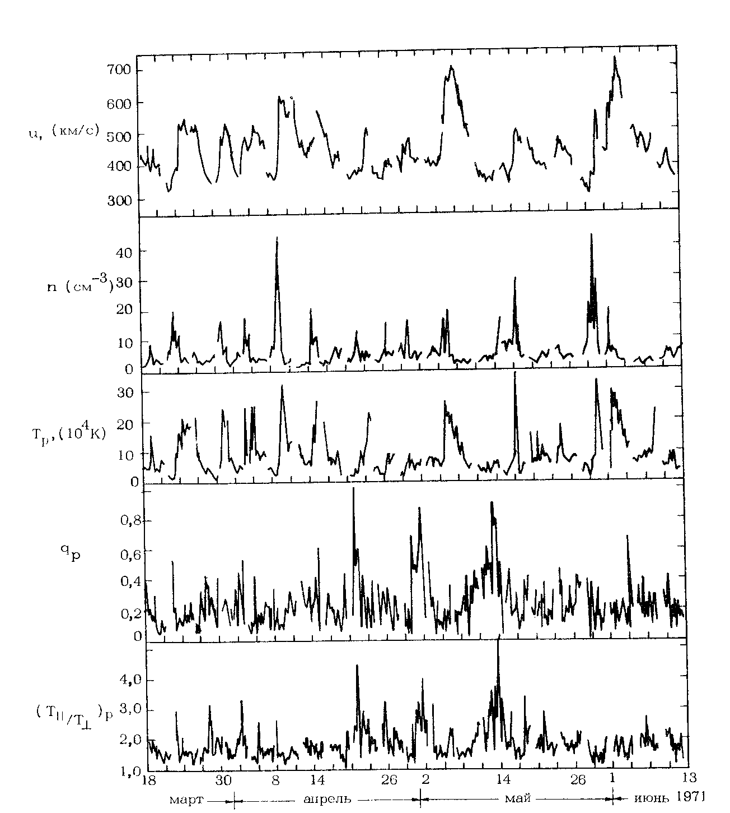

Рис. 2.3.1. Трехчасовые средние значения скорости u ; плотности n ; температуры T_{p} ; безразмерного третьего момента протонной функции распределения $q_{p}=Q_{p}\left[\frac{3}{2}{\text{nT}}_{p}{\left(\frac{2T_{p_{||}}}{M}\right)}^{1/2}\right]$ , Q_{p} - третий момент (тепловой поток); ( T||/T⊥)_{p} - анизотропия протонной температуры. Измерения выполнены в 1971г. на ИСЗ “IMP-6”

Состав солнечного ветра. Основными компонентами солнечного ветра являются электроны и протоны. Относительная концентрация других ионных составляющих, как правило, мала. Среди них наиболее обильными являются ядра гелия (α-частицы). Содержание α-частиц относительно протонов меняется от долей процента до 25% при возмущениях после вспышек, составляя в спокойном солнечном ветре в среднем 4-5%. Температура α-частиц обычно выше протонной, Т_{α}/Т_{p}=3-5. Массовая скорость α-частиц, как правило, не отличается от скорости протонов на величину больше альвеновской скорости. Обнаружены также более тяжелые многозарядные ионы. Измерения ионного состава были выполнены с помощью анализаторов на спутниках, а также в экспериментах с алюминиевыми фольгами, экспонированными на Луне и за пределами магнитосферы в ходе выполнения проекта “Genesis”. Типичный энергетический спектр ионов показан на рис. 2.3.2.

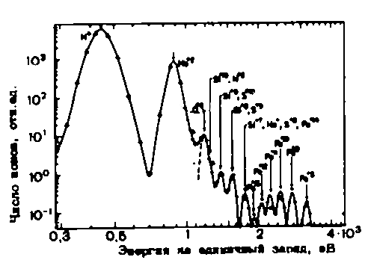

Рис. 2.3.2. Типичный энергетический спектр ионов солнечного ветра. Данные получены на ИСЗ Вела.
Стрелками показано положение различных ионов, которые можно отнести к данному максимуму

Замечено различие в составе взаимопроникающих потоков солнечного ветра. Обычно поток с более высокой скоростью отличается повышенным содержанием гелия. Среднее отношение Т_{α}/Т_{р}, по-видимому, растет вместе со скоростью солнечного ветра. Разница скоростей протонов во взаимопроникающих потоках (~V_{A}) больше чем разница для
α-частиц.
Причинами больших вариаций химического состава являются процессы диффузионного разделения частиц по массам и зарядам в гравитационном, электрическом и магнитном полях и под действием градиентов температур в короне при частых столкновениях в стационарных условиях, а также при нестационарных движениях в солнечном ветре. Процессы разделения ионов происходят под действием многих сил – тяжести, электромагнитных полей, столкновений между частицами и сил инерции. Этим процессам часто препятствует сильное перемешивание на кинетическом уровне. Динамика всех этих процессов весьма разнообразна, чем объясняются наблюдаемые сильные вариации ионного состава солнечного ветра. Однако следует отметить, что во всех случаях протоны остаются главной ионной составляющей. В последние годы собрана большая информация о нейтральной компоненте в гелиосфере. Соответствующие вопросы подробно рассматриваются в другой главе при обсуждении свойств гелиосферы. Здесь же достаточно отметить, что нейтральный газ проникает в гелиосферу из разных источников и несет в себе важную информацию о свойствах межзвездной среды, кометных атмосфер, межпланетной пыли и т.п.

Функции распределения по скоростям. Для электронов, протонов, альфа-частиц они измерялись неоднократно. Плазма солнечного ветра не находится в состоянии локального термодинамического равновесия. Этот факт выражается в различии температур T_{е}/Т_{р} и значительной анизотропии функций распределения вдоль и поперек магнитного поля, Т|| > T⊥. Соответственно, аппроксимация распределений максвелловскими функциями $f\text{\sim }\text{exp}\left[−\frac{m}{2T}{\left(\vec{V}−\vec{u}\right)}^{2}\right]$ является лишь грубым приближением. Более точное описание учитывает анизотропию: $f\text{\sim }\text{exp}\left[−{\frac{m}{2T}}_{||}{\left(\vec{V}−\vec{u}\right)}_{||}^{2}−\frac{m}{2T_{}}{\left(\vec{V}−\vec{u}\right)}_{}^{2}\right]$.
Во многих случаях такая аппроксимация для протонов оказывается достаточной при современном уровне экспериментальных возможностей. Однако наряду с типичными энергетическими спектрами, показанными на рис. 2.3.2, характеризующимися энергией направленного движения протонов ~ 500 эВ и тепловым разбросом ~10 эВ, иногда наблюдаются высокоэнергичные хвосты с энергией 5-50 кэВ. Плотность энергии этих групп протонов в возмущенных условиях может на порядок превосходить плотность тепловой энергии электронов и протонов в спокойном солнечном ветре. Спектр этих протонов имеет максимум при энергии 10-20 кэВ, плотность числа таких частиц 10⁻³-10⁻² см^{-З}. Интенсивность этой группы протонов в невозмущенном солнечном ветре в несколько сот раз меньше и оказывается ниже порога измерений используемых при6оров. Присутствие таких протонов в возмущенном солнечном ветре важно с точки зрения развития возможных неустойчивостей. Кроме того, предполагается, что они могут играть роль в динамике геомагнитных 6урь. Происхождение этой группы протонов в настоящее время остается неясным. Они могут ускоряться на Солнце либо в межпланетной среде.
Наиболее сильные отклонения протонной функции распределения от термодинамического равновесия довольно часто на6людаются в высокоскоростных струях. Здесь обычно регистрируются взаимопроникающие потоки, относительная скорость движения которых может превосходить местную альвеновскую скорость. Взаимопроникающие потоки формируются в результате "опрокидывания" нелинейных движений плазмы, возникающих как следствие нестационарных процессов на Солнце.
Тепловой поток, переносимый в спокойном солнечном ветре протонами вдоль магнитного поля, ~10⁻⁵ эрг см⁻² c⁻¹, направлен от Солнца. Он мал по сравнению с потоком кинетической энергии 0,1-1 эрг см⁻² c⁻¹, потоком энтальпии ~10⁻² эрг см⁻² c⁻¹ и потоком тепла, переносимого электронами ~10⁻² эрг см⁻² c⁻¹.
Прямые измерения электронной функции распределения сильно осложняются присутствием фотоэлектронов с поверхности космического аппарата и влиянием его заряда на потенциал плазмы. Эти трудности до конца не преодолены и в настоящее время. Поэтому данные об электронах менее надежны.
Измерения электронной функции распределения на ИС3 "IМP-7, 8" привели к существенному уточнению ее вида. По результатам этих измерений предложены две аппроксимационные формулы:
1) f_{е}(V) = f_{c}(V ) + f_{н}(Е), где f_{c} - функция распределения "ядра" и f_{н} - "гало";
2) f_{e}(V) = f_{c}(V ) + C_{н}(Е) f_{н}(Е), где C_{н}(Е) = exp (E_{BA} -E)/T_{c} при E>E_{BA} , C_{н}(Е) = 1 при E<E_{BA}.
Здесь f_{c} - бимаксвелловская функция + ряд по нечетным степеням V||. Гало f описывается бимаксвелловской функцией со сдвигом $Δ$u_{H} относительно ядра. Величина E_{BA} определяется из условия f_{c} = f_{н}. Средние и среднеквадратичные параметры ядра приведены в та6л. 2.3.5, гало - в таблице 2.3.6. Иногда на6людается сильно анизотропное распределение - "луч" и другие более сложные отклонения от равновесия.

Табл. 2.3.5. Ядро электронной фyнкции распределении
n_{c} | u, | T_{c} | (T||/T⊥)_{c} | F_{e} | Е_{ВА}
cм⁻³ | км/с | К |  | Эрг см⁻¹ | эВ
10,0±4.8 | 425±73 | (I,25±0,29)⋅10⁻⁵ | 1,08±0,08 | (7,8±5,4)⋅10⁻³ | 62,5±13

Табл. 2.3.6. Гало электронной функции распределения

 | n_{H,}  см⁻³ | Δu_{H},  км/с | T_{H}, K | (T||/T_{⊥)H} | Тн/Тс | n_{H} / n_{c} | n_{H}Тн/n_{c}Тс
Модель 1 | 0,57±0,2З | 689±З69 | (6,9±1,1)  ⋅10⁵ | 1,22±0,18 | 5,7±1,3 | 0,065±0,027 | 0,36±0,13
Модель 2 | 0,З4±0,15 | 1215±579 | (8,7±1,4)  ⋅10⁵ | 1,29±0,28 | 7,2±1,4 | 0,038±0,017 | 0,27±0,11

Таблица 2.3.7. Сравнение порядков величин для солнечного ветра и излучения ( r = 1 а.е.)

 |  | I. Полные потоки |  |  | II. Плотности
 | энергии  эрг/см |  | импульса  дин | массы  г/с | потока энергии  эрг/(см²⋅с) | потока импульса  г/(см²⋅с) | энергии,  эрг/см³
Излучение | 3,9⋅10³³ |  | 1.3⋅10²³ | 4⋅10¹² | 1,4⋅10⁶ | 10⁻¹⁵ | 5⋅10⁻⁵
Солнечный  ветер |  | 10²⁷ | 3⋅10¹⁹ | 10¹² | 0,4 | 3⋅10⁻¹⁶ | 10⁻⁸

Ядро электронной функции переносит ничтожную долю полного теплового потока F_{е}. Практически весь тепловой поток переносят частицы гало. Из приведенных данных видно, что гало составляет ~ 5% относительно всего числа электронов, имеет более высокую температуру ~7⋅10⁵ К по сравнению с температурой ядра ~10⁵ К и значительно более высокую скорость движения от Солнца. Ядро в свою очередь движется несколько медленнее протонов (на величину ~50 км/с), так что полный электрический ток в солнечном ветре равен нулю в пределах ошибок этих измерений. Для измерения электрических токов данным способом требуются более точные измерения функций распределения всех частиц. Следует еще отметить, что температура частиц гало ниже температуры электронов в солнечной короне примерно втрое.
Сравнивая порядки величин для солнечного ветра и излучения, можно видеть, что основная доля энергии, импульса и массы покоя уносится от Солнца в виде светового излучения (табл. 2.3.7).

3. СТАЦИОНАРНЫЕ МОДЕЛИ СОЛНЕЧНОГО ВЕТРА

Корональное истечение плазмы. В большинстве современных моделей предполагается, что формирование регулярного сверхмагнитозвукового потока плазмы от Солнца происходит в короне. В действительности это, конечно, не совсем так. Течения, в том числе сверхзвуковые и сверхальвеновские, существуют на Солнце повсеместно, а перенос вещества из одних областей в другие – обычная динамическая картина, в которой нельзя выделить какие-то постоянно покоящиеся элементы. Ионизация и высокая температура короны ~2⋅I0⁶ К поддерживаются за счет диссипации свободной энергии движений и электрических токов, тесно связанных с процессами внутри Солнца. Энергетические потери короны на электромагнитное и корпускулярное излучения сравнимы друг с другом и вместе составляют 10⁵ эрг⋅см⁻²⋅с⁻¹.
Концентрация плазмы в короне быстро уменьшается с высотой (~ 10⁸-10⁹ см^{-З} на границе с хромосферой, 10⁷ см^{-З} на высоте 3⋅10⁵ км над поверхностью, 10⁶ на расстоянии 2-2,5r_{Θ}). Крупномасштабное магнитное поле имеет напряженность порядка 1 Гс. Форма короны и концентрация меняются с циклом солнечной активности. При уменьшении активности корона "сплющивается", концентрация уменьшается в несколько раз.
Кинетические свойства коронального газа оказываются такими, что частоты столкновений достаточно высоки, а длины пробега достаточно малы для приближенного использования уравнений гидродинамики, по крайней мере для не очень быстрых процессов в нижних плотных областях. Это дает некоторое основание для использования гидродинамических моделей. Рассмотрим простейшие гидродинамические модели истечения плазмы из Солнца.

Политропная модель. Cферически симметричное течение газа в поле тяжести было исследовано Бонди, а затем Паркером. Без учета действия магнитных сил оно описывается следующими уравнениями:
уравнением непрерывности

nur² = n₀u₀r² = const; (2.3.1)

уравнением движения

$u\frac{\text{du}}{\text{dR}}+\frac{1}{\text{nM}}\frac{\text{dP}}{\text{dr}}+\frac{{\text{GM}}_{Θ}}{r^{2}}=0$ (2.3.2)

уравнением состояния (политропа с показателем α)
$P/{P_{0}}={\left(\frac{n}{n_{0}}\right)}^{α}$. (2.3.3)
Здесь n - концентрация плазмы (n = n_{i} = n_{е}) , M - масса протона, u - радиальная скорость солнечного ветра, M_{Θ}.- масса Солнца, G - гравитационная постоянная, P - давление. Из этих уравнений следует уравнение Бернулли:
$\frac{1}{2}(u−u_{0})+\frac{α}{α−1}\frac{P_{0}}{n_{0}M}\left[{\left(\frac{n}{n_{0}}\right)}^{α−1}−1\right]−{\text{GM}}_{Θ}\left(\frac{1}{r}−\frac{1}{r_{0}}\right)=0$ (2.3.4)

Существует однопараметрическое семейство решений, показанное на рис. 2.3.3. Характерной особенностью этого семейства служит существование седловой особой точки r = r_{c}, в которой скорость равна местной скорости звука u=V_{s}. Условиям u(0)= 0, u(∞) = u∞ ≠ 0 отвечает единственное, критическое решение, которое и было указано Паркером для описания солнечного ветра. Для этого критического решения u → u ∞, n → 0, Р → 0 при r → ∞. Очевидно, при этом n→r⁻², Р → r^{-2α}.

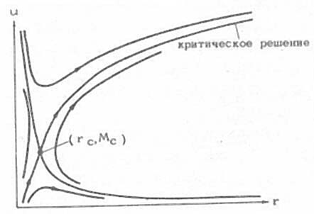

Рис. 2.3.3. Семейство решений для зависимости скорости от расстояния

Проанализированы варианты теории с различными значениями α и возможные отклонения от сферической симметрии. Наилучшее согласие с наблюдаемой плотностью солнечного ветра получается при α = 1,1-1,2. Еще ближе к реальной короне была бы модель с α = 1 при α < r < b и α = 5/3 при r > b.
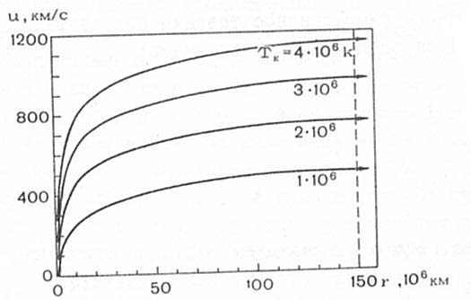

Рис. 2.3.4. Расчетная зависимость скорости солнечного ветра от гелиоцентрического расстояния для изотермического расширения при различных значениях температуры короны

Модели с теплопроводностью и вязкостью. Исследование политропных моделей и сравнение их с экспериментом ясно указывает на неадиабатичность течения. Первые попытки учесть это обстоятельство привели к учету теплопроводности и вязкости. Вместо уравнения (2.3.3) при этом используется уравнение переноса энергии:
$4{πr}^{2}\left.\left\{\text{nu}\left(\frac{{\text{Mu}}^{2}}{2}+5T−\frac{{\text{GM}}_{Θ}M}{r}\right)+F\right.\right\}=S=\text{const},$ (2.3.5)
где $F=−x\frac{\text{dT}}{\text{dr}}−\frac{4}{3}ηu\left(\frac{\text{du}}{\text{dr}}−\frac{u}{r}\right)$- поток тепла и вязкая диссипация, x – коэффициент теплопроводности, η- коэффициент вязкости. В правую часть уравнения движения (2.3.2) при этом добавляется сила вязкости.
Следует отметить, что при использовании кулоновского коэффициента электронной теплопроводности $κ$_{е} = 6⋅10⁻⁷⋅T^{5/2} эрг⋅см⁻²⋅с⁻¹⋅K⁻¹ и ионной вязкости η =10⁻¹⁶⋅Т^{5/2} г/см⋅с также были получены решения со сверхзвуковым переходом, качественно правильно описывающие солнечный ветер. Количественного согласия с наблюдениями вблизи 1 а.е. эти модели дать не могут, так как на столь больших расстояниях нарушаются условия применимости гидродинамики.
Вследствие редкости столкновений и слабого обмена энергией между электронами и ионами в солнечном ветре Т_{е} ≠ Т_{р}. Это обстоятельство дало повод для рассмотрения двухжидкостных моделей солнечного ветра.

Двухжидкостные модели. Двухкомпонентность плазмы фактически неявно учитывается и в одножидкостнoй модели с теплопроводностью, которая, в основном, обеспечивается электронами.
Уравнения двухжидкостной гидродинамики для стационарного сферически симметричного течения имеют вид:
уравнение непрерывности
nur² = const, (2.3.6)
уравнения движения

$\text{nmu}\frac{\text{du}}{\text{dr}}+\frac{{\text{GM}}_{Θ}\text{mn}}{r^{2}}−\text{neE}+\frac{d({\text{nT}}_{e})}{\text{dr}}=0;$ (2.3.7)
$\text{nMu}\frac{\text{du}}{\text{dr}}+\frac{{\text{GM}}_{Θ}\text{Mn}}{r^{2}}+\text{neE}+\frac{d({\text{nT}}_{p})}{\text{dr}}=0;$ (2.3.8)

уравнения баланса энергии

$\frac{3}{2}\text{nu}\frac{{\text{dT}}_{p,e}}{\text{dr}}−{\text{uT}}_{p,e}\frac{\text{dn}}{\text{dr}}−\frac{1}{r^{2}}\frac{d}{\text{dr}}r^{2}\left(κ_{p,e}\frac{{\text{dT}}_{p,e}}{\text{dr}}\right)=±νn(T_{p}−T_{e})\text{.}$ (2.3.9)

При записи этих уравнений учтено, что n_{р} = n_{е} = n – плазма электрически нейтральна; u_{р} = u_{е} = u – электрический заряд Солнца стационарен, $κ$_{е,р} - теплопроводность электронов и протонов, $ν=2\frac{m}{M}ν_{e}$ – эффективная частота обмена энергией между электронами и протонами.
Частоты кулоновских столкновений электронов и протонов между собой суть:

$ν_{e}=\frac{4(2π)^{1/2}{\text{ne}}^{4}\text{ln}Λ}{3{\text{mT}}_{e}^{3/2}},$ $ν_{p}=\frac{m}{M}ν_{e}$.
Кулоновский логарифм равен $\text{ln}Λ=9,\text{43}−1,\text{151}\text{lg}n+3,\text{45}\text{lg}T_{e},$ где n(см⁻³), T_{e}(K). Учитывая, что $\frac{m}{M}<1$ и ${κ_{p}}/{κ_{e}}\text{\sim }{\left(\frac{T_{p}}{T_{e}}\right)}^{5/2}{\left(\frac{m}{M}\right)}^{1/2}\text{<<}1,$ из уравнений движения (2.3.7, 2.3.8) получаем электрическое поле:

$E=\frac{1}{\text{en}}\frac{d(T_{e})}{\text{dr}}$ (2.3.10)
и, складывая уравнения импульса для электронов и протонов, приближенно получаем
$\text{nM}\frac{\text{du}}{\text{dr}}=−\frac{d}{\text{dr}}n(T_{e}+T_{p})−\frac{{\text{GM}}_{Θ}\text{Mn}}{r^{2}}\text{.}$ (2.3.11)
Решение уравнений двухжидкостной гидродинамики (2.3.9-2.3.11) приводит к различию Т_{е} и Т_{р} (рис. 2.3.5). Однако Т_{е}/Т_{р} ~ 10³ в данной модели, что гораздо больше наблюдаемых значений этого отношения на орбите Земли.
Рис.2.3.5. Результаты расчетов по двухжидкостной модели: а - концентрация, б - температура протонов и электронов, в - скорость, г - логарифм кулоновской частоты столкновений для протонов и электронов, t_{расш} = r/u - время расширения до данного расстояния

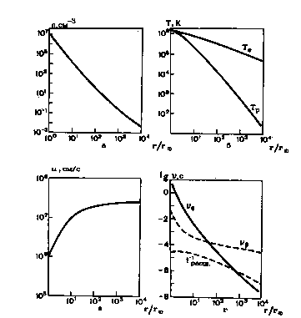

Построены улучшенные варианты двухжидкостной модели:
1) Учет вязкости приводит к дополнительному нагреву протонов и снижению расчетных отношений Т_{е}/Т_{р} до значений ~ 3.
2) В модель вводится дополнительный источник нагрева протонов. Вязкость при этом не учитывается. Механизм нагрева может быть различным: нагрев затухающими волнами малой амплитуды или сильными возмущениями из короны или какая-либо неустойчивость в самом потоке солнечного ветра. Независимо от конкретного механизма нагрева можно указать местоположение эффективного дополнительного источника тепла, который должен располагаться при r = 2-2.5 R_{Θ}. Только при этом условии удается объяснить эмпирическое соотношение между температурой и скоростью протонов:
$\sqrt{T_{p}}$ = (0,036±0,003)u - (5,54±1,50), (2.3.12)
где u(км/c), Т_{р} (10³ К).
Если же дополнительный источник нагрева протонов располагать ближе к Солнцу, то сильно увеличивается скорость u и незначительно - Т_{р.} При расположении такого источника дальше от Солнца - за точкой сверхзвукового перехода - скорость u практически меняется мало, увеличивается только Т_{р}.
3) Модификация коэффициентов переноса под действием плазменной турбулентности. Предполагается, что возбуждение коллективных степеней свободы может привести к усилению энергообмена между электронами и ионами и значительному снижению электронной теплопроводности. Существует несколько "рецептов" феноменoлогического изменения коэффициентов переноса, при которых для расчетных параметров плазмы получаются близкие к эксперименту результаты.

Роль волн. Оценки показывают, что движение гранyл может обеспечить плотность потока энергии ~10⁷ эрг⋅см⁻²⋅с⁻¹. что приблизительно на 2 порядка больше энергетических потерь в короне. В соответствии с наблюдаемыми спектрами колебаний в фотосфере и хромосфере предполагается, что основную роль играют движения с периодом 1-10 мин. Характерные частоты определяются размером гранул ~10³км, толщиной хромосферы ~10⁴ км и фазовой скоростью ионного звука ~ 10⁶ см/с.
В хромосфере ωτ ~ 10⁻⁷-10⁻⁵ для этих колебаний, их частота ω значительно ниже частоты столкновений τ⁻¹. Звуковые колебания затухают здесь относительно слабо. Основную роль в затухании играет вязкость и теплопроводность. Длина затухания δ ~ V_{S}τ(ωτ) ⁻² ~ V_{S}ω⁻¹(ωτ) ⁻¹.
На высоте ~10⁴ км над поверхностью Солнца параметр ωτ ~ 1 и увеличивается с высотой. Здесь начинается область сильной дисперсии и затухания звука. Более длинные волны затухают слабее и глубже проникают в корону. При ωτ >> 1 длина затухания в однородной изотермической плазме (Т_{е} = Т_{р}) не зависит от частоты и оказывается порядка длины пробега δ ~ λ ~ (nσ_{K})⁻¹, где σ _{K} - кулоновское сечение.
В короне $β=\frac{8π\text{nT}}{B^{2}}\text{<<}1$ и низкочастотные колебания фактически распространяются как магнитогидродинамические волны, а не как звук.
Предполагается, что мощность волн, затухающих в короне, ~ 10²⁸ эрг/с, тратится на нагрев коронального газа до ~2⋅10⁶ К. По-видимому, основная доля выделяемой при этом энергии возвращается в виде теплового потока назад в нижние более холодные слои солнечной атмосферы. Остальная часть уходит в виде излучения и уносится солнечным ветром и затухает там. Остаток этих колебаний наблюдается вблизи орбиты Земли в виде альвеновских волн (уровень мощности 10²⁴ эрг/с).
Действие волн не сводится к одному лишь нагреву. Переносимый ими поток импульса направлен от Солнца. При затухании волн этот импульс передается плазме, приводя к ее ускорению. Учет действия волн улучшает согласие теории с экспериментом.

Вращение и магнитное поле. Область совместного вращения плазмы с Солнцем, согласно оценкам, лежит при r < 10-40 r_{Θ}. Предполагается, что граница этой области совпадает с переходом скорости ветра через альвеновскую скорость $B_{r}=B_{0}{\left(\frac{r_{0}}{r}\right)}^{2}$. Поскольку здесь β ≅ 1, то $B_{θ}=0$. Согласно теоретическим расчетам, азимутальная скорость плазмы в этой области растет с удалением от Солнца почти линейно, достигает максимума на границе и затем уменьшается. Линейная скорость вращения Солнца на экваторе ~2 км/с. Азимутальная скорость солнечного ветра на орбите Земли ~ 3-10 км/с.
Спиральная структура магнитного поля в солнечном ветре вблизи плоскости экватора, как уже отмечалось, была в основных чертах описана Паркером. Для определения поля им был использован кинематический подход. Основаниями для такого подхода служит, во-первых, приближение "вмороженности" поля в плазму. Действительно, ввиду большой проводимости плазмы в короне и в солнечном ветре вдоль магнитного поля
σ = 2 10^{7⋅}T^{3/2} см⁻¹ характерные значения магнитного числа Рейнольдса оказываются очень большими, $B_{ϕ}=−B_{r}\frac{Ωr}{u}\text{sin}θ$. Во-вторых, магнитное давление B²/8π в солнечном ветре за точкой альвеновского перехода становится меньше динамического давления $r=r_{0}−\frac{u}{Ω}(ϕ−ϕ_{0})\text{.}$. Отношение этих величин равно $ψ=\text{arctg}\frac{Ω(r−r_{0)}}{u}$ и на орбите Земли составляет 10⁻². Поэтому обратное действие магнитных сил на плазму в этой области в первом приближении можно не учитывать.
Паркер предполагал, что при r < r_{Θ} линии магнитного поля вращаются вместе с Солнцем, поле на исходной поверхности радиально и далее вморожено в поток. При r> r_{Θ}, поле вытягивается радиальным потоком плазмы из Солнца и закручивается в спираль Архимеда под действием вращения исходной поверхности. Ясно, что возмущения скорости u будут искажать картину идеальных спиралей.
В теории рассмотрены основные механизмы обратного действия магнитного поля на поток плазмы. Во-первых, плазма в магнитном поле становится анизотропной средой. Уменьшаются коэффициенты переноса поперек поля. Вследствие этого становится анизотропным тензор давления, Т|| ≠ T⊥. Учет этого обстоятельства в рамках двухжидкостной гидродинамики с анизотропным давлением приводит к моделям, качественно правильно описывающим наблюдаемую анизотропию протонов на орбите Земли. Во-вторых, магнитное поле оказывает сильное действие на поток в области его формирования, где M_{A}<1, β <1.
Магнитные силы вблизи Солнца преобладают над тепловым и динамическим давлением плазмы. Именно они вместе с давлением волн определяют концентрацию и потоки плазмы в различных участках короны. Большая часть линий магнитного поля в этой области замыкается на Солнце и имеет арочную структуру, хорошо прослеживаемую по свечению плазмы в видимом, ультрафиолетовом и тепловом рентгеновском диапазонах. Кроме того, имеются открытые структуры шлемовидной и веерной формы.
Измерения УФ- и рентгеновского излучения на ИСЗ "OSO-7" и КА "Skylab" и все последующие исследования показали, что в участках короны с открытой конфигурацией поля яркость в этих диапазонах понижена по сравнению с остальной короной. Области с пониженной яркостью эмиссионной короны получили название корональных дыр еще до этих измерений. Та же картина хорошо прослеживается и в видимом диапазоне, например в зеленой корональной линии. Температура и плотность в корональных дырах в несколько раз ниже, чем в окружающей короне, а скорость квазистационарных потоков плазмы солнечного ветра из них – выше.
Построены многочисленные теоретические и численные модели, учитывающие существование таких долгоживущих структур в короне. Таким способом удается объяснить присутствие рекуррентных высокоскоростных потоков плазмы с низкой плотностью. При этом предполагается, что охлаждение и понижение плотности в корональных дырах происходит вследствие более быстрого расширения вещества, уносимого в межпланетное пространство. Секторная структура межпланетного магнитного поля при этом служит продолжением поля корональных дыр, разграниченных плотными стримерами и находящимися в них тонкими токовыми слоями.

Кинетические модели. Измерения указывают на отличие функций распределения в солнечном ветре от равновесных максвелловских. Гидродинамическое приближение непригодно для описания этих более тонких свойств солнечного ветра. Построены кинетические модели, совсем не учитывающие столкновения протонов. Движение протонов в магнитном поле происходит тогда с сохранением адиабатического инварианта - магнитного момента μ =$a=\frac{Ωr}{u}≈1$= const. В спиральном магнитном поле величина В уменьшается с расстоянием. При этом уменьшается и скорость поперечного движения. Таким образом, анизотропия теплового движения может быть качественно объяснена.
Другой важный результат анализа таких моделей состоит в том, что в принципе оказывается возможным существование захваченных и пролетных частиц в межпланетном пространстве. Основная часть электронов в солнечном ветре – тепловое ядро функции распределения - находится на расстоянии 1 а.е. в режиме частых кулоновских столкновений. Более энергичные частицы оказываются в режиме редких столкновений из-за быстрого падения резерфордовского сечения столкновений с энергией. Для их описания также используется кинетическое уравнение. Эффективный потенциал для радиального движения надтепловых электронов зависит от их энергии и конфигурации магнитного поля. Он имеет минимум на некотором расстоянии от Солнца благодаря тормозящему действию межпланетного электрического потенциала ϕ(r) - ϕ (∞) =$\text{ρϕ}$. Таким образом, имеются захваченные и пролетные электроны.
Эффективный потенциал для ионов определяется в основном суммарным действием тормозящего гравитационного поля Солнца и ускоряющего межпланетного электрического поля. На расстоянии порядка десятка солнечных радиусов образуется потенциальный горб, удерживающий ионы.
Естественным образом описываются состояния с взаимопроникающими потоками и их эволюция - развитие неустойчивостей и нагрев протонов за счет выравнивания разницы скоростей потоков.
Наконец, сверхзвуковой переход получается и в моделях без учета столкновений, то есть при крайней степени отклонения от условий применимости гидродинамики. Это дает дополнительное обоснование для гидродинамического подхода при грубом описании макроскопических характеристик солнечного ветра.

4. ГЕЛИОСФЕРНОЕ МАГНИТНОЕ ПОЛЕ

Термин "гелиосферное магнитное поле" ныне широко используется как синоним более старого словосочетания "межпланетное магнитное поле". Это поле создается в основном электрическими токами в самой гелиосфере, а не только на Солнце. Электропроводность плазмы велика, поэтому электрические токи легко возбуждаются всюду на Солнце и в гелиосфере благодаря индукционному механизму в движущейся плазме с ее переменными скоростями, а также благодаря частичному разделению зарядов в ней при сохранении в целом квазинейтральности в больших объемах.
Спиральный узор корпускулярных потоков из вращающегося Солнца наподобие струи воды из вращающегося шланга был указан С. Чепменом (1929) и затем описан в его же классической книге, написанной совместно с Ю. Бартельсом и давшей название области знаний “Геомагнетизм”. Кстати, ими же было введено и представление о магнитной полости вокруг Земли, которую впоследствии назвали магнитосферой. Общий характер квазистационарного межпланетного магнитного поля в виде спиралей Архимеда, получающийся вследствие этого, был затем представлен Паркером в виде модели, развитой им для области вблизи плоскости эклиптики на основе кинематического анализа уравнений электродинамики с использованием приближения "вмороженности" (проводимость среды σ = ∞). Дальнейшие важные шаги в развитии теории межпланетного магнитного поля, связанные с разработкой более реалистических моделей трехмерной спиральной и конической структуры гелиосферного магнитного поля, были сделаны другими исследователями, причем главным достижением явилось осознание роли гелиосферного токового слоя, его формы и расположения в пространстве.
Линии магнитного поля в простейшей спиральной модели гелиосферного поля предполагаются совпадающими с линиями течения вещества в системе отсчета, вращающейся вместе с Солнцем. Поле вне некоторой исходной сферы радиуса r_{o} можно описать простыми формулами:
$$B_{r}=B_{0}{\left(\frac{r_{0}}{r}\right)}^{2}$$
$B_{θ}=0$ (2.3.13)

$$B_{ϕ}=−B_{r}\frac{Ωr}{u}\text{sin}θ$$
где (r, θ, ϕ) - сферические координаты, u - скорость солнечного ветра, В₀(θ, ϕ) - заданная величина магнитного поля на некоторой исходной сфере r₀, Ω = 2,7⋅10⁻⁶ с⁻¹ – угловая скорость вращения Солнца. В простейшем аксиально симметричном случае принимают В₀(θ) = В₀ sign(θ-π/2).
Такая модель лишь в самых грубых чертах описывает некоторую общую и сильно осредненную картину поля в года низкой солнечной активности. В покоящейся системе координат вблизи солнечного экватора линии межпланетного магнитного поля имеют при этом вид спиралей Архимеда, закрученных против вращения Солнца:
$r=r_{0}−\frac{u}{Ω}(ϕ−ϕ_{0})\text{.}$ (2.3.14)
Угол наклона этой спирали ψ относительно радиального направления равен:
$ψ=\text{arctg}\frac{Ω(r−r_{0)}}{u}$ (2.3.15)
на орбите Земли $a=\frac{Ωr}{u}≈1$ и угол ψ = 45° при и = 430 км/с; ψ = 56° при и = 300 км/с. В соответствующих безразмерных цилиндрических переменных ($\text{ρϕ}$ ) архимедовы спирали для линий поля могут быть представлены как $ρ=ϕ$, а ортогональные им линии поверхностного тока имеют вид гиперболических спиралей $ρ=ϕ^{−1}$. Линии тока – плотно намотанные почти круговые кольца вблизи Солнца, постепенно переходящие в радиальный поверхностный ток на больших расстояниях. Компенсирующий его противоположно направленный однородный радиальный ток в объеме не создает никакого магнитного поля.
В модели предполагается, что в системе отсчета, связанной с потоком плазмы, электрическое поле отсутствует. Тогда в неподвижной системе отсчета $\vec{E}=−\frac{1}{c}\left[\vec{U}\vec{B}\right]$. Это поле направлено поперек потока, имеет величину ~ 1 B/км и играет заметную роль при движении космических лучей не слишком высокой энергии.
В этой модели все линии магнитного поля представляют собой конические спирали, лежащие на круговых конусах θ = const. Они начинаются на исходной сфере и уходят другим концом на бесконечность. Важной топологической особенностью такой модели является отсутствие замкнутых линий и петель поля (B_{θ} = 0). Эта особенность непосредственно связана с использованием условий вмороженности и стационарности при радиальном истечении. В реальности же такие петли существуют, что может быть легко представлено также и в более адекватных теоретических моделях.
В самом деле, в моделях с конечной проводимостью (σ ≠ ∞) возможно стационарное течение и с магнитными петлями. Были построены соответствующие аналитические аксиально симметричные модели. К тому же, реальное поле не является стационарным ни в какой выбранной системе координат. Петли магнитного поля могут существовать (и действительно существуют) как нестационарные образования в гелиосфере повсеместно и всегда, а магнитное поле в общем случае имеет все три компоненты. Так как квазистационарное радиальное поле убывает как квадрат расстояния, а остальные составляющие спадают лишь как первая степень расстояния, то в дальней гелиосфере в мгновенной картине поля преобладают две его векторные составляющие, поперечные относительно радиального направления. Они, как правило, сравнимы по величине всюду, даже в полярных областях гелиосферы. Меридиональная составляющая является малой лишь при грубом осреднении поля по времени или по пространству. Во внутренней гелиосфере магнитное поле близко к радиальному. Наблюдаемое межпланетное магнитное поле постоянно флуктуирует.
Экспериментальные данные показали, что описанная выше спиральная модель межпланетного поля, часто называемая моделью Паркера, пригодна лишь для грубо приближенного описания усредненных характеристик магнитного поля вблизи плоскости эклиптики, однако, В_{θ} ≠ 0. Если изменения компонент магнитного поля с расстоянием описывать выражениями B_{r} ~ $r^{−n_{1}}$, В_{ϕ} ~ $r^{−n_{2}}$, В_{θ} ~ $r^{−n_{3}}$, то почти все измерения дают значения этих коэффициентов n₁ ~ 2, n₂ > 1, Так, например , по данным КА "Pioneer", усредненным за один оборот Солнца В_{r} = 2,1r^{-2,1} , В_{θ} = 2,9r^{-1,4} Вϕ = 3,9r^{-1,3}, B = 6,7r^{-1,37} при среднеквадратичных отклонениях σ_{R} = 3,5r^{-1,34}, σ_{θ} = 3,9r^{-1,3}, σ_{ϕ} = 5,1r^{-1,3} , σ = 3,3 r^{-1,1}. Здесь значения компонент B, σ выражены в нанотеслах (10⁻⁵ Гс), r - а.е.
Среднегодовые значения B в годы минимума СА обычно несколько ниже, чем в годы максимума. Это различие относительно невелико, порядка первых десятков процентов. Двадцатый цикл был слабым, поэтому в 1963-1977 гг. среднее магнитное поле на орбите Земли менялось незначительно. Тогда отмечались лишь небольшие понижения В на 10-15% в годы 1963-1965 относительно стабильного среднего значения В ≈ 5,7 нТ, измеренного в остальные годы. Оказалось, что величина logB распределена по нормальному закону со средним значением 0,76 и дисперсией 0,178. Вероятность наблюдать данное среднечасовое значение |B_{z}| (γ) аппрокcимируется для 1963-1974 гг. выражением:
P(|B_{Z}|) = 0,5exp(-0,515|B_{Z}|) + 0,005exp(-0,1.77|B_{Z}|). (2.3.16)
Эти закономерности пока не нашли полного теоретического объяснения. Структуру межпланетного магнитного поля изучают также косвенными способами при наблюдении вариаций космических лучей. При этом, как правило, заранее предполагают определенную модель поля и проверяют ее пригодность. Наблюдения вариаций магнитного поля на Земле также дают информацию о межпланетном поле. Определенные типы геомагнитных возмущений оказались связанными с переходом Земли из одного сектора межпланетного поля в другой. Геомагнитные наблюдения ведутся уже очень давно, поэтому найденные закономерности позволили исследовать изменения секторной структуры за многие десятки лет. Подобным образом можно также реконструировать знак северо-южной составляющей межпланетного магнитного поля во время геомагнитных бурь, анализируя характер поведения индексов геомагнитной активности. Физическая основа такой реконструкции базируется на том, что развитие геомагнитных бурь непосредственно связано с этой величиной и компонентой межпланетного электрического поля в направлении утро- вечер. Таким способом удается частично получить сведения об условиях в межпланетном пространстве в те времена, когда непосредственные измерения в космосе еще не производились.
Заканчивая это общее введение, следует еще раз подчеркнуть сложность и нерешенность многих вопросов, относящихся к структуре и динамике гелиосферных полей, несмотря на огромный прогресс, достигнутый за последние десятилетия в основном благодаря прямым магнитометрическим измерениям в космосе с использованием многочисленных космических аппаратов и спутников. В качестве некоторого курьеза можно отметить, что первоначальная интерпретация полученных прямых измерений межпланетного магнитного поля с попыткой указать в качестве их объяснения на суперпозицию постоянных вакуумных составляющих дипольного магнитного поля Солнца и галактического магнитного поля (Coleman et al., 1960) была совершенно ошибочной. Сейчас это кажется странным, но очевидное проявление гелиосферных электрических токов не было тогда осознано. К сожалению, отголоски этих ошибок до сих пор все еще весьма сильно влияют на интерпретацию многих наблюдаемых явлений в гелиосфере. Поэтому ниже будут более подробно изложены некоторые общие положения по этому поводу.

5. ПРОИСХОЖДЕНИЕ МЕЖПЛАНЕТНОГО МАГНИТНОГО ПОЛЯ

Наблюдаемые в гелиосфере квазистационарные магнитные поля создаются электрическими токами на Солнце и в самой гелиосфере. Многочисленные экспериментальные данные указывают на тесную связь гелиосферных и солнечных магнитных полей и электрических токов, образующих единую токовую систему, которая весьма сложна, изменчива и далеко еще не до конца изучена. Однако совершенно ошибочно было бы полагать и говорить, как это, к сожалению, часто делается, о каком-либо “солнечном” источнике межпланетного магнитного поля хотя бы уже потому, что магнитное поле бездивергентно и вообще не имеет источников. В природе отсутствуют магнитные заряды. Магнитное поле соленоидально и имеет чисто вихревую природу.
Модели магнитного поля в короне и межпланетной среде в настоящее время строят, исходя из наблюдаемой картины фотосферных полей. Для этой цели используют синоптические карты, отражающие расположение и интенсивность крупномасштабных полей в фотосфере для заданного промежутка времени. На уровне фотосферы концентрация и тепловое давление плазмы велики, β>1, так что в этой области (1 на рис. 2.3.6) структура магнитного поля и ее изменения обусловлены движением вещества. Над фотосферой концентрация плазмы быстро убывает, плотность же энергии магнитного поля В²/8π убывает значительно медленнее. Поэтому в хромосфере и короне имеется область 2, где приближенно выполняется в основном противоположное условие β < 1 . Это дает некоторые основания полагать, что в данной области движения плазмы и токи в ней уже не столь существенны для определения магнитного поля, то есть его можно здесь приближенно считать потенциальным $\text{rot \{}\vec{B}=\frac{4π}{C}\vec{J}=0$, так что в $\vec{B}=∇\vec{A}$, $Δ\vec{A}=0$. Далее, поскольку пространственные масштабы фотосферных полей относительно малы, $d_{θ,ϕ}^{(B)}\text{<<}r_{Θ}$,то из $Δ\vec{A}=0$ следует, что и радиальный масштаб полей в области 2- $d_{r}^{(B)}\text{<<}r_{Θ}$. Этот же масштаб характеризует, очевидно, и убывание с расстоянием плотности энергии магнитного поля. В то же время плотность энергии плазмы W = nT в короне убывает намного медленнее ($d_{r}^{(W)}\text{\sim }r_{Θ}$) , что говорит об ограниченной протяженности области 2: за ее пределами плотность энергии плазмы снова превышает величину В²/8π. Там конфигурация поля уже определяется движением плазмы, единственная конфигурация поля, которая может существовать при этом стационарно в условиях вмороженности, - это чисто радиальное поле; тангенциальные составляющие поля В "выносятся" потоком плазмы. Таким образом, имеется переходная область, в которой ∇²A ≠ 0, т.е. протекают токи, превращающие поле в радиальное. В моделях эта область часто заменяется бесконечно тонким сферическим слоем Е, разделяющим области 2 и 3 (см. рис. 2.3.6), в котором текут поверхностные токи таким образом, что B_{t|Σ} = 0. В области 3 поле оказывается радиальным на исходном уровне и далее изменяется как показано на рисунке при увеличении r. Значение В на исходном уровне (его иногда называют поверхностью источника солнечного ветра) определяется, таким образом, в результате решения магнитостатической задачи $Δ\vec{A}=0$ в объеме сферической оболочки 2 с заданием граничных условий: B_{n}(θ,ϕ) на внутренней границе и B_{t} = 0 на внешней. Эта задача решается на ЭВМ. При соответствующем выборе радиуса r_{o} поверхности Е, который является произвольным параметром модели, удается получить секторную структуру поля на 1 а. е., довольно близко соответствующую реально наблюдаемой. Это относится к периодам спокойного Солнца. Корональные выбросы массы и другие нестационарные плазменные процессы на Солнце и в гелиосфере сильно нарушают такую структуру поля. Существуют более сложные модели с несферической поверхностью источника, задаваемой априори или находящейся из решения самосогласованных МГД уравнений.

Рис. 2.3.6. Схема строения межпланетного магнитного поля: область 1 - β >> 1, M_{A} << 1; область 2 - β < 1, M_{A} < 1; область 3 - β ~ 1, M_{A} > 1
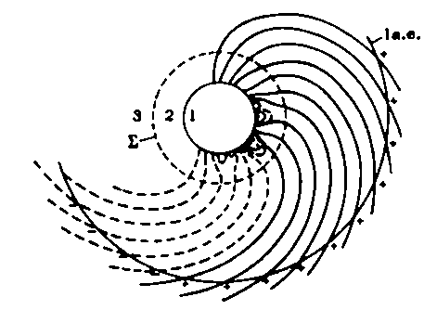

Секторная структура межпланетного поля обладает устойчивостью во времени, особенно в годы минимальной солнечной активности, когда число секторов остается постоянным, а их относительное положение и размеры могут мало меняться в течение нескольких месяцев и даже года.
Вопрос о поведении межпланетного поля вне плоскости солнечного экватора и о гелиоширотной протяженности секторной структуры в настоящее время в значительной мере прояснился благодаря прямым измерениям на КА “Ulysses”. Если исходить из модели происхождения поля, описанной выше, и считать поле всюду полностью вмороженным в плазму, то линия поля должна навиваться на поверхность конуса с вершиной в центре Солнца, так что в невозмущенном поле B_{ϕ} ~ sinθ. Гелиоширотная протяженность сектора, в среднем, должна быть довольно велика (~60°), определяясь протяженностью сектора на исходном уровне r=r_{Θ}. Однако оба эти вывода основаны на слишком упрощенной модели. В нестационарных моделях и моделях с конечной проводимостью линии поля делятся на замкнутые и разомкнутые. В проекции на плоскость экватора все они также имеют вид спиралей. Казавшиеся в свое время удивительными и непонятными результаты полета КА "Pioneer-11", который после разворота в гравитационном поле Юпитера отклонился на величину ~1 а.е. от плоскости эклиптики при дальнейшем своем движении в сторону Солнца, в настоящее время легко интерпретируются с использованием представлений о структуре поверхности главного гелиосферного тока, разделяющего магнитные сектора и домены противоположно направленных полей. В 1976 г. отклонение траектории от плоскости солнечного экватора к северу достигало 16°. Секторная структура на широтах выше 15° при этом отсутствовала. Магнитное поле оказалось здесь направленным постоянно от Солнца. Сейчас мы достаточно уверенно знаем основные изменения наклона токового слоя относительно оси вращения Солнца в ходе солнечного цикла.
Трехмерная структура гелиосферного магнитного поля весьма сложна и динамична. Она во многом определяется положением, формой и силой главного гелиосферного токового слоя. Ниже рассматриваются лишь некоторые простейшие модели, имеющие целью проиллюстрировать наиболее важные моменты.

6. ИЛЛЮСТРАТИВНЫЕ МОДЕЛИ

На рис.2.3.7 представлена разработанная нами аналитическая модель магнитного поля в области формирования солнечного ветра в годы низкой солнечной активности. Эта модель образована суперпозицией поля точечного диполя, располагаемого в центре Солнца, и тонкого гелиосферного токового слоя в экваториальной плоскости. Такая модель обладает целым рядом привлекательных свойств и отражает правильное асимптотическое поведение поля как на малых расстояниях (диполь), так и на больших расстояниях, где согласно наблюдениям на КА Ulysses, радиальная составляющая поля практически не зависит от гелиошироты и убывает как квадрат гелиоцентрического расстояния. В модели имеется сепараторная поверхность, отделяющая замкнутые линии поля в приэкваториальной области от открытых линий в полярных участках. Модель воспроизводит основные наблюдаемые черты солнечной короны с полярными корональными дырами и приэкваториальными стримерами в минимуме активности. Параметры модели удаётся прокалибровать количественно по наблюдениям магнитного поля на фотосфере для определения магнитного момента Солнца и по данным измерений межпланетного магнитного поля на космических аппаратах для определения величины силы тока на секторных границах. Удобными и наглядными эквивалентными характеристиками модели служат замкнутый магнитный поток на Солнце и открытый магнитный поток в гелиосфере. Оказывается, что дипольный магнитный момент Солнца достигает наибольших значений в годы минимальной солнечной активности, а межпланетное магнитное поле в это время убывает до наименьших значений. В годы, близкие к максимуму активности, ситуация оказывается полностью противоположной. Именно благодаря этому обстоятельству форма корональных лучей выглядит тогда более радиальной.

Рис.2.3.7. Модель магнитного поля в области формирования солнечного ветра в годы низкой солнечной активности

В максимуме цикла СА магнитное поле имеет более сложную и динамичную структуру. Это выражается, в частности, в относительно большем вкладе квадрупольной, октупольной и более высоких гармоник в потенциальном разложении. В это время существуют более сильные и нестационарные электрические токи, сосредоточенные в электроджетах, токовых слоях, волновых возмущениях, многие из которых имеют характер распространяющихся разрывов и ударных волн. Вектор дипольного момента и связанный с ним наклон гелиосферного токового слоя претерпевают изменения в ходе цикла.
Форма поверхности гелиосферного токового слоя близка к плоской в годы низкой активности. Срединная плоскость гелиосферного токового слоя располагается в плазменном слое вблизи магнитного экватора, где напряженность потенциальной части магнитного поля минимальна. В годы минимальной солнечной активности положение магнитного экватора в основном определяется направлением вектора дипольного момента, который в это время находится близко к оси вращения Солнца. С ростом фазы цикла от минимума к максимуму вектор дипольного момента все больше отклоняется от оси вращения Солнца. Угол между дипольным моментом и осью вращения достигает 90^{о} вблизи максимума цикла (для текущего 23-го цикла это имело место в июле 1999г.) и продолжает нарастать далее, пока не займет свое новое относительно устойчивое положение вблизи 180^{о}. Переполюсовка дипольного поля (поворот на 180^{о}) сопровождается его ослаблением в несколько раз в годы максимума активности, когда ось диполя перпендикулярна оси вращения, а токовый слой занимает “вертикальное” положение. Соответственно этому, площадь корональных дыр вблизи магнитных полюсов оказывается наибольшей в минимуме и наименьшей в максимуме цикла. Магнитные полюса почти совпадают с гелиографическими полюсами в минимумах циклов, а в максимумах они располагаются вблизи гелиографического экватора и вращаются вместе с Солнцем. Наличие заметного аксиального квадруполя на Солнце в это время приводит к сильной асимметрии в размерах приполюсных корональных дыр около северного и южного магнитных полюсов в гелиосфере.
Процесс переполюсовки носит в целом циклический, но не вполне монотонный характер - наблюдаются резкие скачкообразные изменения в структуре поля, его мультипольном составе, ориентации и величине диполя, других характеристиках на всех временных масштабах, ассоциируемых с развитием и жизнью отдельных элементов и комплексов активности (годы, месяцы, недели). Соответственно этому изменяется видимая форма солнечной короны, ее лучевая и арочная структура, расположение корональных дыр, гелиосферный токовый слой и потоковая структура быстрого и медленного солнечного ветра. Этим же объясняется в целом двухсекторная структура гелиосферного магнитного поля с “горизонтальной” границей между секторами в минимуме цикла и “вертикальной” - в максимуме. Наблюдения солнечного ветра и магнитного поля на КА Ulysses в полярных областях в 1994-1995 гг. и в 2000-2001 гг. полностью соответствуют описанной картине. Первый из указанных периодов относится к спаду 22-го цикла, а второй - к максимуму и началу спада 23-го цикла. Заканчивающийся 23-ий цикл слабый, относительно длинный - переполюсовка диполя длилась с 1999 г. по 2001 г. В более мощных циклах переполюсовка происходит значительно быстрее. Это дает основание различать квазистационарный вариант от нестационарного по следующему простому критерию. В первом случае длительность процесса переполюсовки t больше пролетного времени солнечного ветра через всю гелиосферу до ее лобовой точки. При размере гелиосферы L~100 а.е. и скорости солнечного ветра v~400 км/с это пролетное время составляет порядка 1 года. Во втором случае длительность переполюсовки ближе к противоположному предельному случаю. Полезный безразмерный параметр - число Струхаля $S=\frac{L}{\text{vt}}$ отделяет друг от друга оба режима переполюсовки $S<1$ и $S>1$. Использование этого числа удобно и в других случаях для разграничения квазистационарных и динамических состояний. Это число показывает, когда можно в расчете пренебречь силами инерции, а когда этого делать нельзя.

Рис.2.3.8. Форма поверхности гелиосферного токового слоя в модели медленной переполюсовки
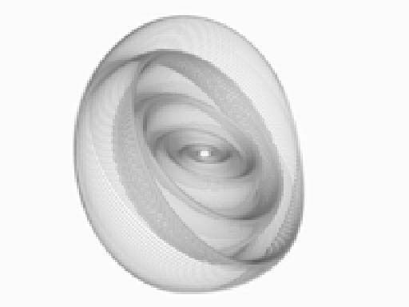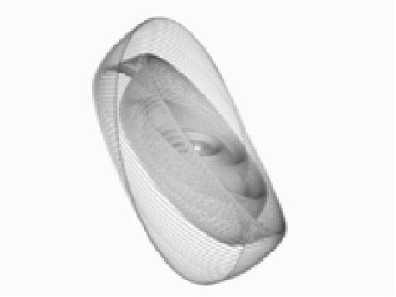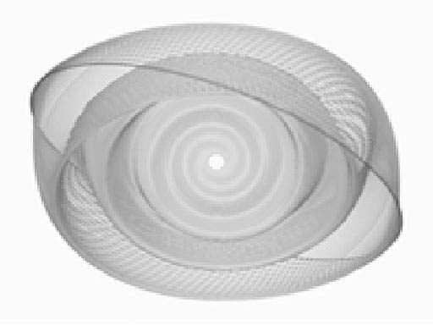

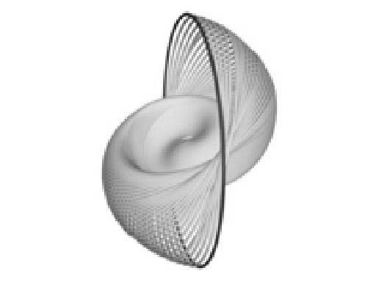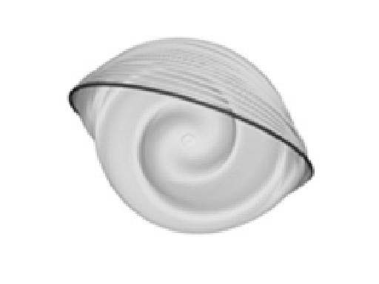

Рис.2.3.9. Форма поверхности гелиосферного токового слоя в модели быстрой переполюсовки. На левой и правой картинках показан вид “сверху” и “сбоку”, соответственно.

Существует простая кинематическая модель переполюсовки гелиосферного поля (Веселовский и др., 2002). Расчетная форма мгновенной поверхности гелиосферного токового слоя на расстояниях до нескольких десятков астрономических единиц для различных моментов времени в двух возможных вариантах переполюсовки показана на рис. 2.3.8, 2.3.9. В квазистационарном случае (рис.2.3.8) происходит медленный поворот всей гелиосферной конфигурации, а в нестационарном (рис. 2.3.9) - в гелиосфере распространяется конвективная неоднородность. При этом возникает движущаяся наружу граница между “прошлым” состоянием во внешней гелиосфере и “новым” состоянием внутри этой границы. На рис. 2.3.9 показан случай быстрой переполюсовки, когда вектор дипольной составляющей магнитного поля Солнца повернулся на угол ~90° за время около 1,5 месяцев. Более наглядная визуализация процесса переполюсовки глобального магнитного поля в гелиосфере в ходе солнечного цикла и модель этого процесса представлены в виде кинофильмов на странице (http://dbserv.sinp.msu.ru/~olga/sheet.avi). Магнитная структура в хвосте гелиосферы в целом напоминает двойную спираль, образованную вращением Солнца и наложенным на него поворотом оси Солнца. На странице (http://dbserv.sinp.msu.ru/~olga/reversal.avi) можно найти результаты расчетов переполюсовки гелиосферного поля в анимационном виде для текущего солнечного цикла с использованием разработанной модели и реальных граничных условий на Солнце.

7. ВОЗМУЩЕНИЯ В СОЛНЕЧНОМ ВЕТРЕ И МЕЖПЛАНЕТНОМ МАГНИТНОМ ПОЛЕ

Солнечный ветер и межпланетное магнитное поле постоянно изменяются во времени и в пространстве. Эти изменения можно условно подразделить на сильные и слабые в зависимости от рассматриваемых масштабов и ситуаций. Поэтому, говоря о “возмущениях”, часто имеют в виду отклонения от некоторых реперных модельных образов и представлений, простейшими из которых являются однородные и стационарные теоретические объекты. Одномерные, двумерные или трехмерные стационарные модели являются более адекватными приближением по сравнению с однородной средой и часто служат таким удобным репером. Однако в случае очень сильных возмущений и сверхмагнитозвуковой турбулентности такое нулевое приближение оказывается мало полезным даже в качественном плане и описание происходящих процессов должно строиться изначально на другой основе. Никакой общей теории сильной турбулентности в общем виде для всех мыслимых ситуаций не существует и не может существовать в силу большого разнообразия нелинейных режимов и отсутствия какой-либо универсальности в масштабных (ныне все чаще говорят на английский манер – “скейлинговых”) соотношениях между различными физическими процессами и безразмерными параметрами. Турбулентность понимается в данном контексте как неупорядоченная многомасштабность. В качестве самих параметров порядка и масштаба могут выступать самые различные физические величины, так что представления о ламинарности и турбулентности всегда требуют пояснения. Они сами по себе не являются ни абсолютными, ни инвариантными, ни взаимоисключающими.
Уровень турбулентности в солнечном ветре бывает различным. Он меняется во времени и в пространстве, отвечая граничным и начальным условиям на Солнце. Как правило, турбулентность не является слабой и установившейся, а носит ярко выраженный перемежающийся характер на всех представляющих интерес пространственно-временных масштабах в короне Солнца и гелиосфере. Магнитные поля делают свойства среды, в том числе и турбулентность, анизотропными. Все эти обстоятельства сильно осложняют возможность достаточно полного динамического описания, как на уровне макроскопического подхода, так и в кинетическом приближении. Тем не менее, на определенных участках можно обнаружить некоторые характерные особенности, проводить статистические исследования средних свойств или анализировать отдельные ситуации, что и делается в современных исследованиях. Особый интерес представляют самые мощные нелинейные явления и структуры типа ударных волн, разрывов и т.п. Предположение о некоторых универсальных сценариях бывает порой оправданным и весьма удобным при определенных ограничениях в упрощенных теоретических конструкциях и при попытках соотнести их с более сложной реальностью.
В случае не очень сильной турбулентности хорошей отправной точкой может служить линейный анализ, метод теории возмущений, квазилинейный подход и тому подобные приближения, хорошо развитые ныне. В рамках линейного анализа можно говорить о независимых типах волновых и конвективных возмущений. С учетом нелинейности принцип суперпозиции нарушается, и такое простое описание на языке отдельных волновых и конвективных (диссипативных) мод теряет свою общность, а часто и вовсе становится неприменимым. К сожалению, это простое физическое обстоятельство порой теряется из виду, и на этой почве возникают недоразумения. Например, до сих пор распространено заблуждение, состоящее в том, что турбулентность в солнечном ветре может быть полностью представлена некоторым набором волн. Это, конечно, не так. Однако в солнечном ветре локально наблюдались практически все типы волн и конвективных возмущений, которые могут возбуждаться и распространяться при данных параметрах плазмы и полей. Отождествление типов флуктуаций в солнечном ветре представляет непростую экспериментальную задачу.

Спектр флуктуаций. Наиболее полные непосредственные измерения спектров колебаний межпланетного магнитного поля при помощи ИС3 и КА выполнены в диапазоне частот 10⁻⁷-10⁻¹ Гц. В качестве примера на рис.2.3.10 показаны данные, полученные на "Маринер-2" и "Маринер-4". Низкочастотный участок спектра f<10⁻⁵ Гц плоский. Он соответствует крупномасштабным возмущениям с характерным размером L более 0,1 а.е. Мелкомасштабные неоднородности f > 10⁻⁴ Гц имеют падающий спектр с показателем ~1,2. В теоретической модели стационарной изотропной турбулентности рассматривается приток энергии в низкочастотной области и сток - в высокочастотной за счет диссипации. Тогда на промежуточном "инерционном" участке спектр должен иметь наклон - 1,5, что качественно соответствует участку 10⁻⁵-10⁻² Гц в солнечном ветре.
Флуктуации магнитного поля в целом изучены лучше, чем флуктуации плазмы. Мощность колебаний магнитного поля меняется в цикле солнечной активности сильно - в несколько раз или даже на порядок величины. С удалением от Солнца мощность колебаний уменьшается ~ r⁻³ ("Pioneer - 10 ", "Helios-1", "Helios-2" и последующие измерения на других аппаратах). В диапазоне частот 10⁻⁴-10⁻³ Гц форма спектра меняется мало с удалением от Солнца, согласно измерениям скорости и ее колебаний на КА "Pioneer-10".
Спектры колебаний магнитного поля исследуют также косвенным способом - по модуляции галактических космических лучей. Средние характеристики неоднородностей плазмы можно извлечь из радиоастрономических наблюдений. Оба эти метода основаны на определенных модельных представлениях о межпланетной среде и в этом смысле менее надежны. Однако они дают важную информацию о параметрах солнечного ветра на различных расстояниях, в том числе вне плоскости эклиптики. Результаты косвенных измерений в определенной степени согласуются со спектрами, получаемыми из прямых измерений. Сочетание различных методов позволяет частично устранить большие трудности с интерпретацией наблюдаемых флуктуаций как пространственных или временных неоднородностей. В физическом отношении разделение на конвективные и волновые возмущения возможно лишь локально для слабых неоднородностей в линейном приближении.
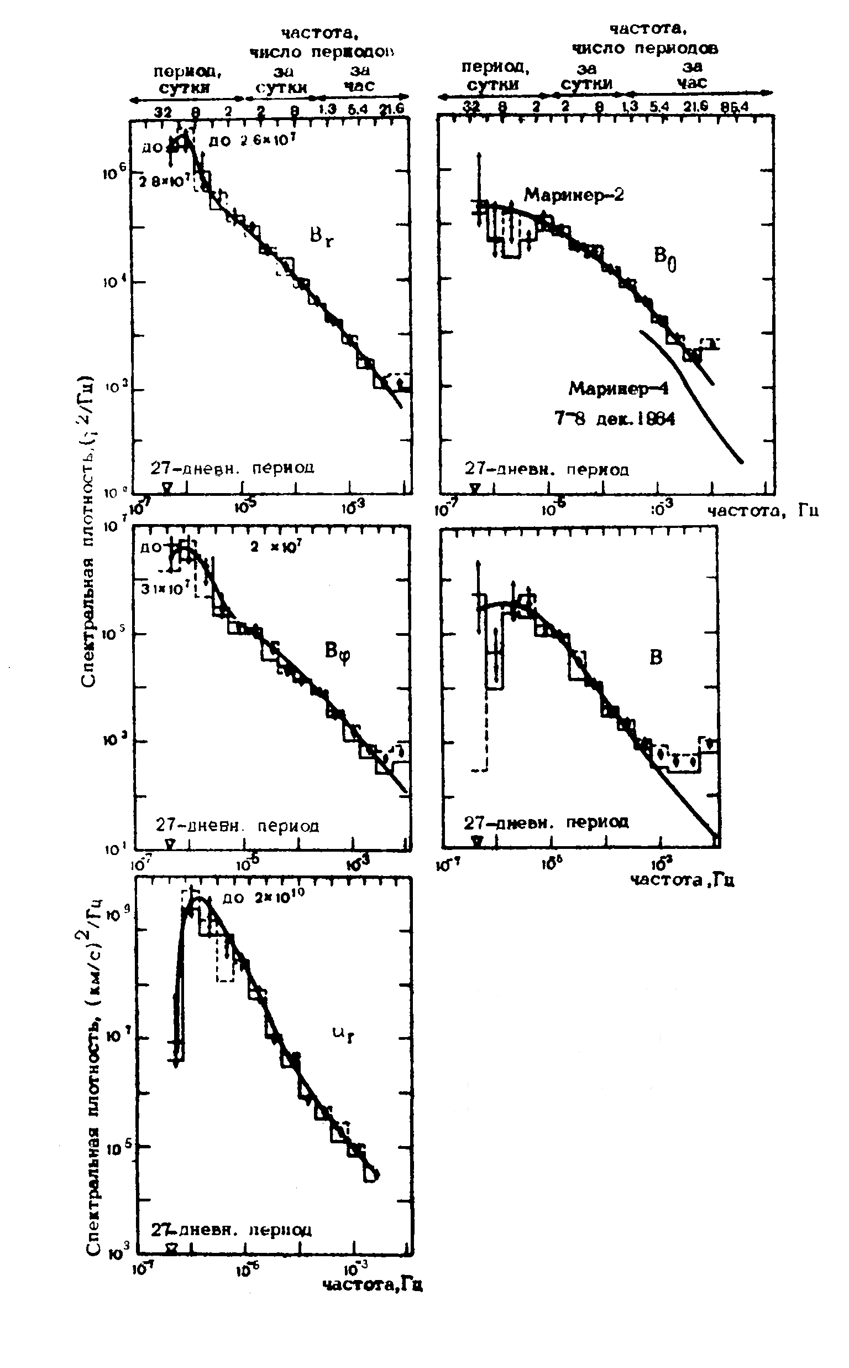

Рис. 2.3.10. Энергетические спектры флуктуаций компонент магнитного поля, его модуля В и радиальной скорости по данным КА “Маринер-2” и “Маринер-4”

Крупномасштабные неоднородности. Сюда относятся: 1) магнитные сектора, и связанные с ними высокоскоростные корпускулярные потоки; 2) длительные возмущения за фронтом ударной волны после эрупций на Солнце. Помимо них существует целый ряд более слабых и/или кратковременных возмущений. Первая группа возмущений – рекуррентная, то есть квазипериодическая. Она связана с вращением неоднородной поверхности Солнца. Наибольший вклад в полную мощность колебаний дают периоды порядка нескольких суток. Между изменениями параметров u, n, Т в таких рекуррентных возмущениях имеются некоторые характерные фазовые соотношения. Как правило, на орбите Земли быстрый поток наблюдается вблизи ведущего края магнитного сектора. Такая асимметрия может быть связана как с граничными условиями на Солнце, так и с нелинейной эволюцией в межпланетной среде. На переднем краю высокоскоростных потоков возрастает плотность, температура электронного ядра, продольная температура гало. В самих высокоскоростных потоках возрастает температура протонов, анизотропия температур всех электронных составляющих, разница скоростей между ними. Уменьшается плотность, температура ядра и поток тепла.
Сведений об условиях в корональный дырах и более низких участках солнечной атмосферы под ними и вокруг них пока недостаточно для полного представления о трехмерном распределении n, u, Т, В и потока волн. Возможность подобной асимметрии в граничных условиях в настоящий момент исключить нельзя. С другой стороны, существует несколько вариантов нелинейных магнитогидродинамических моделей, в которых начальные симметричные по долготе возмущения на Солнце приобретают асимметрию в процессе дальнейшей эволюции.
Поскольку движение плазмы сверхзвуковое и сверхальвеновское, то определяющую роль в структуре этих возмущений играют вариации скорости, и для их качественного описания при определенных ограничениях может быть использовано простое газокинетическое приближение. Применение этого подхода дает возможность проследить за эволюцией начальных и граничных возмущений, используя для этой цели простой метод характеристик.
Рассчитанные для различных расстояний от Солнца r (а.е.) профили скорости и плотности изображены на рис. 2.3.11, где по оси абсцисс отложен азимутальный угол ψ. Как видно, на расстоянии r ≥ 1 должно произойти опрокидывание фронта волны возмущения. В дальнейшем формируется клинообразная область уплотнения и разогрева, ограниченная скачками макроскопических параметров плазмы и магнитного поля. Здесь плазма наиболее заметно отклоняется от термодинамического равновесия: наблюдаются
взаимопроникающие потоки, сильные флуктуации и надтепловые частицы.

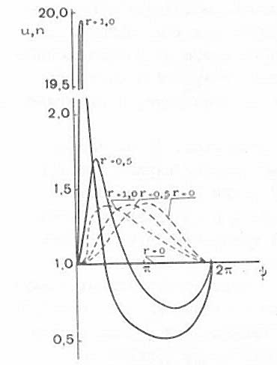

Рис.2.3.11. Эволюция профилей скорости (пунктир) и плотности (сплошные линии) в зависимости от азимутального угла ψ и гелиоцентрического расстояния r (а.е.)

Как уже отмечалось, крупномасштабные структуры не исчерпываются рекуррентными возмущениями. Это особенно хорошо заметно вблизи максимума солнечной активности, когда устойчивость секторной структуры нарушается.
Возмущения, порождаемые сильными эруптивными событиями, являются еще одним примером крупномасштабных возмущений в межпланетном пространстве. Для установления связи межпланетных ударных волн с возмущениями, происходящими на Солнце, важную роль играют наблюдения, постоянно выполняемые коронографами и телескопами, в том числе, установленными на ИСЗ и КА, а также радиоастрономические наблюдения. Известно, что вспышечная активность тесно связана с появлением в радиоизлучении Солнца всплесков различных типов. Природа этих всплесков неодинакова, они связаны с различными агентами, порождаемыми вспышкой. Для нас представляют интерес, в первую очередь, всплески второго типа. Это излучение имеет максимум в метровом диапазоне длин волн; всплески довольно длительны - минуты или десятки минут. Характерной их особенностью является дрейф частотного максимума в сторону меньших частот. Считается, что это радиоизлучение появляется в результате трансформации в электромагнитные волны на неоднородностях солнечной короны плазменных волн, которые, в свою очередь, возбуждаются в плазме короны распространяющимся по ней крупномасштабным возмущением от вспышки - ударной волной. Скорость дрейфа частотного максимума в спектре плазменных волн будет при этом определяться скоростью перемещения ударной волны в неоднородной короне, плотность которой убывает с высотой. Для известных моделей распределения плотности при этом получаются скорости до 1000 км/с и более. Современные инструменты с высоким угловым разрешением позволяют проследить за развитием радио-всплеска в пространстве и времени. Радио-всплески третьего типа генерируются потоками быстрых электронов. Прослеживая это излучение в космосе, удается установить свойства электронных потоков и среды распространения. Получаемые таким способом сведения о плотности плазмы и спиральной структуре магнитного поля согласуются с прямыми измерениями. В ближайшее время ожидается реализация проекта “Stereo”, в ходе которого дистанционные оптические и радионаблюдения будут выполнены одновременно на двух КА, один из которых движется впереди Земли, а другой позади нее по той же орбите, как и сама Земля движется вокруг Солнца. Стереоскопические наблюдения помогут получить недостающую информацию о трехмерной структуре плазменных и магнитных неоднородностей, связанных с корональными выбросами массы.
Задача о распространении в межпланетной среде сильного возмущения, приводящего к образованию ударной волны, в общей постановке очень сложна. Простейшие модели являются фактически газодинамическими, влияние магнитного поля на движение газа в них не учитывается. При этом отправными точками служат известные газодинамические модели, допускающие автомодельные решения: модель точечного взрыва и модель движущегося поршня. Если энерговыделение от вспышки происходит в некотором ограниченном объеме и за короткое время, то на расстояниях, больших по сравнению с размерами этого объема и спустя время, большое по сравнению с периодом энерговыделения, движение газа уже не будет зависеть от размеров этого начального объема и длительности энерговыделения. В этом случае говорят о точечном взрыве. Если к тому же можно пренебречь скоростью невозмущенного солнечного ветра по сравнению с направленной скоростью движения газа в возмущенной области, и считать, что энергия возмущенного движения велика по сравнению с внутренней энергией газа, то мы приходим к модели сильного взрыва. В этих условиях должно иметь место автомодельное решение, в котором все безразмерные величины, которые можно образовать из физических параметров задачи, должны зависеть лишь от одного аргумента - "фазы" волны Z. На фронте ударной волны эта фаза постоянна: Z = Z₀ = F(r,t). Расстояние от центра взрыва до фронта r = r(t, Z₀), а скорость фронта $V=\frac{\text{dr}(t,Z_{0})}{\text{dt}}$. В сферически симметричной среде с плотностью ρ(r,0) = ρ₀(r/r₀)^{β} движение фронта определяется формулой:
$r\text{\sim }E^{1/5+β}t^{2/5+β},$ (2.3.17)
где $E$ - энергия, выделяющаяся при взрыве. Полное решение автомодельной задачи в аналитической форме возможно для некоторых частных случаев зависимости ρ₀(r). В остальных случаях можно выполнить численное интегрирование уравнений движения. Так, например, для γ = $\frac{C_{p}}{C_{V}}=\frac{5}{3}$ и различных β, графики относительной плотности показаны на рис.2.3.12. Видно, что характер течения существенно определяется законом начального распределения плотности плазмы.

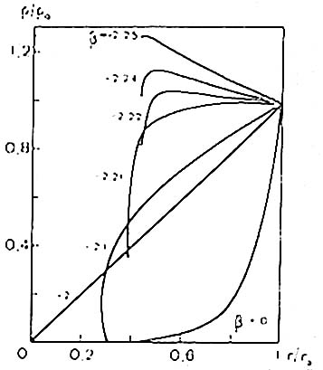

Рис. 2.3.12. Изменение относительной плотности при автомодельном движении

Формула (2.3.17) выражает закон замедления ударной волны при ее распространении в межпланетной среде. Фактически время распространения возмущения после сильной вспышки (то есть время от видимой вспышки до внезапного начала магнитной бури) составляет обычно 1-3 дня, а в рекордных случаях – менее полусуток. Во многих случаях возмущение распространяется со средней скоростью, превышающей 1000 км/с и представляет собой сильную ударную волну. Количественная пригодность модели сильного точечного взрыва для описания явлений в межпланетном пространстве после хромосферных вспышек весьма ограничена.
Более строгий теоретический расчет с помощью численных методов приводит в некоторых отношениях к более приемлемым результатам, чем автомодельное решение. Так, оценка энергии ударной волны умеренной интенсивности (М5), обычно наблюдаемой в солнечном ветре, дает Е ~ 10³¹ - 10³² эрг, это значительно меньше энергии, получаемой из соотношения типа (2.3.17) для автомодельного решения (~10³³ эрг), и в то же время порядок этой величины такой же, что и у полной энергии электромагнитного излучения вспышки. Значения времени прихода (~ 60 ч), получающиеся для таких волн, в общем, по порядку величины близки к наблюдаемым. Имеющиеся неоднородности среды и магнитное поле вносят свои значительные коррективы.
Ударные волны, скорость которых почти не меняется между орбитами Венеры и Земли, наблюдаются более часто. Эксперименты, в которых измерялась скорость плазмы за фронтом, показывают, что во многих случаях эта скорость не только не убывает с удалением от фронта, как это должно быть при взрывном возмущении, а наоборот, возрастает. Такие особенности движения можно объяснить, если предположить, что распространение ударной волны "подпирается" сверхзвуковым движением вещества, которое выталкивает впереди себя первоначально невозмущенный газ солнечного ветра. Ударные волны могут образовываться в любом месте гелиосферы, в том числе и далеко от Солнца, если только выполнены определенные благоприятные условия для нелинейного опрокидывания исходного профиля скорости. Скорость опрокидывания при этом должна быть больше скорости диссипации и дисперсии возмущения. Иначе ударный фронт не образуется или имеет очень большую толщину, что также часто наблюдается в гелиосфере. Многие нелинейные возмущения в целом нельзя рассматривать как установившиеся течения, хотя структура их фронта успевает сформироваться и может быть достаточно узкой. Возможны и другие ситуации, отличающиеся большим разнообразием. Большинство ударных волн ослабляется и теряет свою энергию с удалением от Солнца. Скорость их движения при этом замедляется.
Задача о расширении сферически симметричного "поршня" в газе с нулевым давлением и нулевой скоростью в невозмущенном состоянии также имеет автомодельное решение. Задавая скорость поршня в виде
$V={\text{ct}}^{α−1}$, $\frac{2}{5+β}<α≤1$, (2.3.18)
можно построить решение автомодельной задачи при различных α, β, γ. Из анализа численных расчетов следует, что скорость течения плазмы зависит от закона расширения поршня. Так, для γ =$\frac{5}{3}$ и β = -2 имеются характерные значения α, при которых скорость почти постоянна за фронтом волны. Эти значения лежат в интервале 0,7< α < 0,8. При α<0,7 скорость плазмы быстро убывает в направлении к поршню, приближаясь к картине взрыва, где α = $\frac{2}{3}$ (см. выше). Когда α>0,8, скорость плазмы сильно растет, принимая максимальное значение при r= r_{П} (r_{П} - радиус поршня). Кроме того, при некоторых α минимум скорости достигается внутри потока между фронтом и поршнем. Аналогичная задача с учетом собственной скорости невозмущенного газа и его внутренней энергии была исследована численными методами.
Как подсказывает газодинамическая теория (в эксперименте в ударных трубах) внутри самого поршня течение должно быть разрывным. Должна возникать обратная ударная волна, бегущая по веществу поршня назад от его границы. В пользу существования такой пары прямой и обратной волн в возмущениях, порождаемых в межпланетной среде вспышками, говорят частые наблюдения геомагнитных возмущений типа внезапных импульсов повышения SI⁺ и понижения SI⁻ магнитного поля, следующих друг за другом парами.
Соответствующие теоретические расчеты показывают, что существование пары ударных волн в наблюдениях на орбите Земли зависит от длительности исходного возмущения. Оказывается, что если длительность возмущения на Солнце велика по сравнению со временем Т, за которое ударный фронт доходит до Земли, то на 1 а.е. имеет место пара, сходная по свойствам с возмущением, предсказываемым автомодельным решением. Однако, если длительность возмущения меньше 0,45 Т, то структура этой пары сильно изменяется из-за волны разрежения, возникающей при окончании возмущения на Солнце и догоняющей эту пару. Когда указанная длительность меньше 0,1 Т, разрежение полностью разрушает обратную волну, и остается только один ударный фронт. Это позволяет утверждать, что пара из прямой и обратной волн может наблюдаться на орбите Земли, только если длительность возмущения на Солнце превышает ~ 5 ч.
В некоторых случаях за фронтом ударной волны имеется область, в которой резко возрастает процентное содержание α-частиц в плазме (до 22% против обычных ~ 5%). Предполагают, что именно эта обогащенная гелием плазма является веществом коронального выброса, то есть поршнем. Однако вопрос о происхождении такой плазмы на самом деле далеко не ясен и требует дальнейшего изучения.
Во всех рассмотренных выше моделях предполагалось, что возмущение, распространяющееся от вспышки, сферически симметричное. Статистический анализ времен задержки прихода ударной волны относительно вспышки в зависимости от гелиодолготы вспышки позволяет оценить отклонение от сферической симметрии. Той же цели служит двумерное и трехмерное численное моделирование возмущений, ограниченных вблизи Солнца некоторым телесным углом. При этом использовалась модель взрывной волны. Результаты расчета показывают, что угол, в котором распространяется возмущение, быстро расширяется, имея очень слабую зависимость от ширины начального конуса возмущения. На орбите Земли этот угол достигает ~ 60°. Отклонения от сферической симметрии становятся особенно существенными на периферии конуса возмущения: здесь ударный фронт приобретает значительный наклон по отношению к радиальному направлению, в результате чего его можно ошибочно принять за фронт волны, возникающей перед быстрым потоком солнечного ветра, догоняющим более медленный поток. О несферической форме вспышечных выбросов и ударных волн свидетельствуют также прямые наблюдения на космических аппаратах, разнесенных по долготе.
Мощная серия из 4-х сильных вспышек произошла 2-7 августа 1972 г. Третья, самая мощная, ударная волна, наблюдавшаяся на ИС3 "Прогноз" вблизи Земли с запаздыванием 14,5 ч после вспышки 4 августа, имела среднюю скорость 2850 км/с. Скорость плазмы за фронтом этой ударной волны достигала 1700 км/с, температура ионов I0⁷ К, плотность 100 см^{-З}. Форма фронта была несферической, вытянутой в радиальном направлении. До сих пор это один из наиболее полно исследованных случаев, хотя много нового интересного материала было получено и для других сильных возмущений. Сейчас становится все более понятно, что экстремальные по своей силе возмущения на Солнце и в гелиосфере могут быть при всей их внешней схожести чрезвычайно разнообразными по набору основных безразмерных физических параметров.
Выбросы вещества ~ 2⋅10¹⁶ г со скоростью 10³ км/с и энергией ~ 10³²эрг часто, но не всегда, происходят при вспышках балла выше 2. Такие события наблюдаются вблизи орбиты Земли приблизительно 10 раз в год в годы максимальной активности и в несколько раз реже в годы низкой активности. Такие события обычно сопровождаются радиоизлучением II и IV типов, появлением энергичных частиц и плазмы, обогащенной гелием. Гораздо более частыми (на порядок) являются выбросы масс вещества с меньшей скоростью. Форма этих выбросов в короне напоминает форму протуберанцев и содержит петли, соединенные с Солнцем. Скорость расширения этих петель 2⋅10²-10³ км/с (в среднем 400 км/с). Петлеобразная форма, по-видимому, повторяет форму трубок линий магнитного поля. Типичная масса такого выброса (по наблюдениям на ОКС "Скайлэб" в 1973 г.) ~ 4⋅10¹⁵ г, энергия ~ 10³¹ эрг, мощность ~ 8⋅10⁶ эрг/c. Наблюдаются случаи остановки и возвращения вещества в короне, хромосферное вещество после подъема часто опускается вниз. Наблюдения на ОКС "Скайлэб" дали ценные указания на монотонное ускорение вещества при нестационарных движениях в короне. Большинство таких выбросов не связано со всплесками радиоизлучения II и IV типов и вспышками балла выше 1. Огромный материал о корональных выбросах массы получен за последнее десятилетие благодаря измерениям на КА “SOHO”. В сочетании с комплексом других данных этот материал позволяет сделать ряд важных выводов, остановимся лишь на двух главных моментах.
Во-первых, корональные выбросы массы и солнечные вспышки не связаны между собой причинно-следственной связью, а представляют собой два наблюдательных проявления процессов выделения свободной энергии в различных ее видах – движущегося вещества и электромагнитного излучения. Во-вторых, корональные выбросы массы и вспышки в своем большинстве развиваются вне связи с какими-либо изменениями крупномасштабной топологии магнитного поля, хотя и могут ими сопровождаться. Действительно, довольно часто после корональных выбросов массы возникают новые корональные стримеры с токовыми слоями в них, но это есть не причина, а следствие выброса, если говорить о самых мощных индивидуальных событиях, а не о постоянно присутствующих более мелких возмущениях. Эти токовые слои по своей физической сути вполне аналогичны токовым слоям в хвостах планетных и кометных магнитосфер. Никому не приходит в голову утверждать, что магнитосферы возникают как следствие образования их хвостов. Так и в данном случае. Ускоренно поднимающиеся трубки магнитного поля с дрейфующим веществом играют роль самих магнитосфер, если пользоваться этой аналогией. Они часто имеют вид движущихся петель и аркад. При движении вверх они расширяются, деформируются, скручиваются и могут терять свою индивидуальность, сливаясь с фоном, что очень наглядно видно в многочисленных кинофильмах на основании наблюдений телескопами и коронографами. Новый стример вполне может успеть (или не успеть) образоваться в следе этого выброса. Все наиболее сильные корональные выбросы массы и солнечные вспышки имеют сложную геометрию и непосредственно инициируются избытком свободной энергии в нижних слоях солнечной атмосферы, приносимой туда из-под фотосферных слоев, а не накоплением, перераспределением и сбросом ее вниз из верхней короны, как это ошибочно полагали многие исследователи до недавнего времени без достаточных оснований. К сожалению, наследием этих ошибок расчленения и локализации является используемая иногда физически неправильная терминология – “постэруптивные петли и аркады” в тех случаях, когда речь идет о развитии единого процесса.
Лучшим свидетельством этого положения дел служит тот хорошо известный наблюдательный факт, который называют всплытием нового магнитного потока. Если этого нет, то нет и сильных эрупций. Так что действительную первопричину выбросов и вспышек следует искать в недрах, а не в атмосфере Солнца, что сильно осложняет исследование. Образно говоря, солнечные вспышки и корональные выбросы массы есть продукт самоорганизации в открытой физической системе, охватывающей большие и не вполне очерченные объемы, а не в изолированном участке солнечной короны. Поэтому такие представления как “первичное энерговыделение” полностью лишены какого-либо определенного физического смысла и отражают лишь преждевременные и наивные попытки локализовать явление во времени и пространстве, рассматривая его на манер точечного взрыва. С другой стороны, несомненно, что ускоренная диссипация энергии невозможна без быстрого развития мелкомасштабных неоднородностей плазмы и поля.
Поэтому для описания нестационарных неоднородностей в общем следует использовать кинетические уравнения, поскольку длина свободного пробега частиц сравнима с астрономической единицей, а характерные времена процессов могут быть малыми по сравнению со временем свободного пробега. Кинетический анализ слабых возмущений в линейном приближении и предельно сильных возмущений в кинематическом сверхмагнитозвуковом приближении позволил выявить большое разнообразие возможных структур и фазовых соотношений между импульсными и периодическими возмущениями, определяемыми начальными и граничными условиями. Все такие возмущения выносятся с потоком солнечного ветра и расплываются вдоль магнитного поля за счет теплового движения и разброса начальных скоростей. Процессы перемешивания приводят к образованию взаимопроникающих потоков и преимущественному нагреву тяжелых ионов, T_{i}~m_{i}.
Изложенные представления о происхождении рекуррентных и нерекуррентных потоков и струй нуждаются в дальнейшем уточнении. Струйная структура солнечного ветра ярко выражена вблизи орбиты Земли. На больших расстояниях ( ~5 а.е.) она значительно сглаживается. Такое сглаживание предсказывалось теорией как следствие взаимодействия струй, причем имеется несколько механизмов такого взаимодействия (неустойчивость границ, неустойчивость взаимопроникающих потоков).

Мелкомасштабные неоднородности. На фоне крупномасштабной структуры солнечного ветра постоянно наблюдаются мелкомасштабные неоднородности с характерным временем 1 ч и длиной 0,01 а.е. Согласно магнитогидродинамической классификации возможны волны малой амплитуды трех типов: альвеновская, быстрая и медленная магнитозвуковые.
В солнечном ветре систематически наблюдаются альвеновские волны $ω={\text{kV}}_{A}\text{cos}θ$, где $θ$ - угол между волновым вектором $\vec{k}$ и полем ${\vec{B}}_{0}$. Они обнаруживаются по своим характерным признакам: $\frac{\left|δ\vec{u}\right|}{\left|δ\vec{B}\right|}≈\frac{V_{A}}{B_{0}}$; δn=0 (рис. 2.3.13).

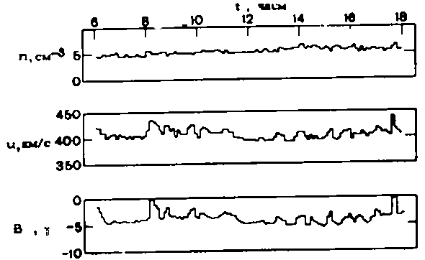

Рис.2.3.13. Колебания радиальных компонент магнитного поля и скорости при постоянной плотности, интерпретируемые как альвеновская волна

Форма колебаний несинусоидальная. Плотность энергии волн часто сравнима с тепловой и магнитной энергией плазмы, относительная амплитуда возмущений поля 10-З0%.
Нелинейные альвеновские волны, по-видимому, генерируются, в основном, уже на Солнце и вблизи него. Волновые вектора колебаний, наблюдаемых вблизи 1 а.е., направлены от Солнца преимущественно вдоль магнитного поля. Альвеновские волны наиболее хорошо заметны в более нагретых и менее плотных высокоскоростных потоках на заднем краю по отношению к вращению вместе с Солнцем. Амплитуда колебаний максимальна на переднем краю, где наблюдаются также волны, бегущие к Солнцу. Возможно, что в некоторых случаях здесь действует механизм возбуждения альвеновских волн в межпланетной среде на границе струй с различными скоростями Δu > V_{A} (неустойчивость Кельвина-Гельмгольца) или во взаимопроникающих потоках плазмы. Кроме того, при β||>β⊥+2 возможно развитие шланговой неустойчивости с апериодической раскачкой альвеновских волн. Однако обычно критерий шланговой неустойчивости в солнечном ветре не выполняется.
В процессе распространения волны испытывают преломление и отражение на крупномасштабных неоднородностях и частично фокусируются в областях разрежения. Альвеновские волны в линейном приближении при отсутствии столкновений не затухают. Амплитуда волн может ограничиваться процессами нелинейной трансформации и распада волн на плоском участке спектра. В ряде случаев инкремент распада пропорционален амплитуде и периоду волны. Возможно поэтому, что до орбиты Земли "выживает" лишь относительно коротковолновый остаток спектра движений гранул и супергранул на Солнце (T 1 ч).
Дисперсионные уравнения для быстрого (+) и медленного (-) магнитного звука имеют вид: $ω={\text{kV}}_{±}$, где $V_{±}^{2}=\frac{1}{2}\left\{V_{A}^{2}+V_{S}^{2}±\sqrt{{\left(V_{A}^{2}+V_{S}^{2}\right)}^{2}−4V_{A}^{2}V_{S}^{2}{\text{cos}}^{2}θ}\right\}$. Обе ветви в общем случае связаны с изменениями плотности и испытывают сильное бесстолкновительное затухание, поскольку β 1 и T_{e}/T_{p} ненамного больше единицы (~2). Возможно, что эти типы волн также фактически наблюдались, особенно в областях нагрева. Дисперсия этих волн такова, что пакеты их испытывают укручение фронтов, и формируются разрывы. Процессы формирования разрывов наблюдались в межпланетном пространстве при одновременных измерениях на нескольких космических аппаратах, находившихся на разном расстоянии от Солнца. Наблюдались также случаи расплывания неоднородностей. Характер эволюции определяется граничными и начальными условиями.
Ввиду сильного затухания источник этих волн приходится искать в самой межпланетной среде. Во-первых, это может быть дробление масштабов и перекачка энергии от крупномасштабных движений – к мелкомасштабным. Наблюдаемые спектры, по-видимому, свидетельствуют в пользу такой гипотезы. Во-вторых, значительный (но меньший) резервуар свободной энергии для развития неустойчивостей содержится в тепловом потоке, переносимом электронами. Расчеты показывают, что условия в солнечном ветре обычно благоприятны для возбуждения магнитозвуковых колебаний электронным потоком тепла.
Непосредственные наблюдения колебаний потока плазмы вблизи циклотронной частоты протонов пока остаются единичными. Они недостаточны для окончательных выводов и указывают лишь, в основном, на продолжение спектра колебаний в сторону более высоких частот. Эти данные, возможно, указывают также, что в отдельные периоды времени форма спектра может здесь изменяться и колебания усиливаются.
При появлении электронных потоков с энергией несколько десятков килоэлектронвольт из активных областей Солнца в межпланетной среде возбуждаются надтепловые колебания, близкие к локальной плазменной частоте и ее гармоникам. Так же как и во всплесках радиоизлучения Ш типа на Солнце, происходит дрейф частоты. В межпланетной среде ω₀ ~ r⁻¹. По радиоизлучению электронных пучков удается проследить их распространение вдоль спиралей магнитного поля от Солнца до орбиты Земли, где измеряются спектры этих электронов. Благодаря быстрой частичной стабилизации электронного пучка происходит резкое убывание максимальной амплитуды электрического поля плазменных колебаний с удалением от Солнца. Согласно данным КА "Гелиос-1", "Гелиос-2" на расстояниях от 0,3 до 1 а.е. Е_{mах} ~ r^{-З,5}. Типичные значения амплитуды электростатических колебаний на орбите Земли составляют несколько сотен микровольт на метр. Электрический вектор колебаний направлен преимущественно вдоль
магнитного поля. Различные волны возбуждается также при взаимодействии солнечного ветра с планетами и другими телами Солнечной системы.

Разрывы. Мелкомасштабные возмущения в солнечном ветре редко бывают синусоидальными волнами, чаще они представляются в виде разрывов. С наблюдательной точки зрения понятие разрыва несколько неопределенно, что связано с дискретным характером измерений и различным временным разрешением приборов при измерении разных параметров. Качественно разрыв представляет собой область, в которой параметры поля и плазмы меняются очень быстро по сравнению с такими изменениями в соседних областях. По измерениям магнитного поля с разрешением ~1 с было, например, введено “операционное” определение “разрыва по направлению”. О таком разрыве говорят, если вектор магнитного поля поворачивает на угол >30° за время <30 с. Как уже отмечалось, наряду с разрывами наблюдаются и более плавные нелинейные возмущения.
Классификация обычно производится в терминах плоских стационарных магнитогидродинамических разрывов. Тангенциальный разрыв характеризуется тем, что нормальная компонента магнитного поля на нем равна нулю. Поток вещества через плоскость разрыва отсутствует. Такой разрыв представляет собой статическое равновесное образование, в котором выполняется баланс магнитного и газового давления (рис. 2.3.14).

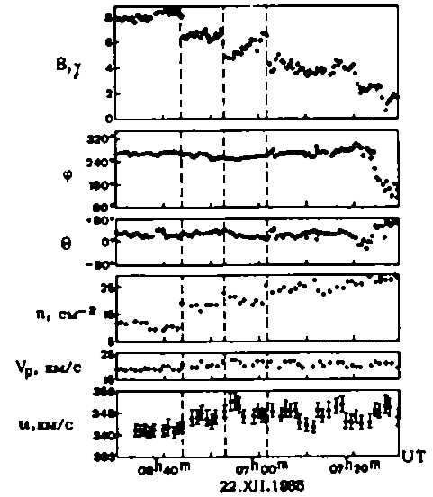
Рис. 2.3.14. Пример тангенциальных разрывов (равновесных плазменных конфигураций). Углы ψ, θ - характеризуют направление вектора магнитного поля, $V_{p}$- тепловая скорость протонов

Подобные разрывы встречаются довольно часто даже при спокойном Солнце, в среднем раз в час. Статистический анализ показал, что частота появления таких разрывов довольно быстро убывает с увеличением амплитуды скачка поля. Это приводит к выводу о нитевидной структуре солнечного ветра (рис. 2.3.15). Отсутствие заметных различий в статистических свойствах разрывов на расстояниях 0,8-1 а.е., по-видимому, указывает на их происхождение вблизи Солнца. Возможно, что это остатки равновесных структур, выдуваемых из короны. В отдельные периоды времени такие разрывы практически полностью преобладают в спектре неоднородностей.

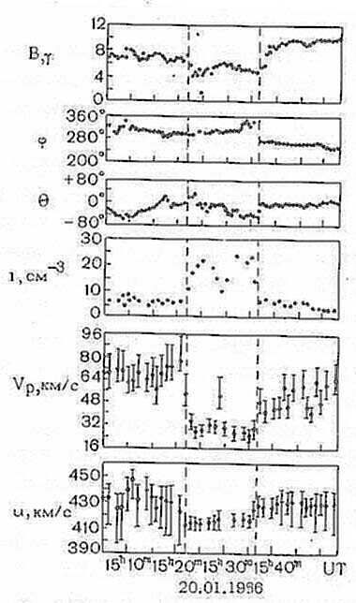
Рис.2.3.15. “Холодное волокно” по наблюдениям КА “Пионер-6”. Углы ψ, θ - характеризуют направление вектора магнитного поля, $V_{p}$- тепловая скорость протонов
Вращательный разрыв распространяется по плазме и является предельным случаем альвеновского возмущения. Скачок плотности и модуля магнитного поля на таком разрыве отсутствует. Такие разрывы в солнечном ветре в сформировавшемся виде наблюдаются реже.
Кроме “разрывов по направлению” существуют скачки типа фронтов “ударных волн”, которые определяются тем, что одновременно, на протяжении нескольких минут, происходит внезапное возрастание скорости, плотности ветра и величины магнитного поля.
Важной характеристикой ударной волны является ее направление и скорость распространения. Знание этих характеристик существенно для понимания процессов возникновения ударных волн и их распространения в межпланетной среде. Однако нахождение ориентации и скорости фронта по данным (часто неполным) с одного КА затруднено.
Часто векторы магнитного поля по обе стороны разрыва отличаются мало и, кроме того, поле сильно флуктуирует. Поэтому особый интерес представляют те случаи, когда одна и та же ударная волна регистрируется на нескольких КА, что позволяет более точно определить ее характеристики. Вообще следует отметить, что возможность обнаружения разрыва и отнесение его к тому или иному типу определяется точностью измерений.
Конечно, рассмотренными типами не ограничиваются возможные неоднородности в плазме солнечного ветра. Классификация разрывов несколько видоизменяется в магнитной гидродинамике с анизотропным давлением. При кинетическом описании число возможных типов структур сильно увеличивается. Многообразие нелинейных движений в разреженной плазме без столкновений не исчерпывается одними лишь стационарными случаями. Однако физическая интерпретация наблюдаемых флуктуаций, вообще говоря, очень трудна по ряду причин. Одна из них заключается в том, что измерения в одной точке всегда содержат в себе пространственно-временную неопределенность, которая связана, с одной стороны, с наличием большой скорости солнечного ветра, превышающей характерные фазовые скорости ожидаемых динамических возмущений (плазменных волн) и приводящей к тому, что временные вариации могут порождаться и статическими возмущениями в плазме (равновесными плазменными конфигурациями), сносимыми ветром. С другой стороны, неопределенность усугубляется тем, что в магнитоактивной плазме солнечного ветра фазовая скорость волны $\frac{ω(\vec{k})}{k}$ зависит не только от модуля волнового вектора $\vec{k}$, но и от угла θ между $\vec{k}$ и $\vec{B}$. Поэтому, определив пространственный масштаб возмущения в направлении скорости ветра δL ~u₀δt (δt - измеряемый временной масштаб), еще нельзя, вообще говоря, определить частоту волны.
Завершая этот раздел, можно отметить, что одной из наиболее актуальных задач дальнейших исследований в данной области является выяснение соподчиненности и структурной организации прямых и обратных энергетических каскадов в солнечном ветре и гелиосферном поле, в которых участвуют различные конвективные и волновые возмущения.

ЗАКЛЮЧЕНИЕ
Динамика плазменных и электромагнитных процессов в области формирования солнечного ветра и гелиосфере понятна и исследована лишь в общих чертах. Многие важные детали остаются либо недостаточно изученными, либо даже спорными, поскольку не всегда имеется возможность указать основные безразмерные масштабные соотношения между наблюдаемыми процессами и структурами. Часто такое отсутствие надежных знаний служит почвой для дискуссий и построения не вполне обоснованных теоретических моделей. С таким положением дел приходится считаться, это вполне нормальный процесс познания, хотя отжившие свой век ошибочные представления не всегда легко уступают свое место более правильным моделям и взглядам. Некоторые примеры подобного рода были указаны в данной главе, однако их количество гораздо больше. В современной литературе они встречаются повседневно. Хорошим подспорьем в подобных ситуациях может служить анализ основных безразмерных физических параметров (Veselovsky 1999, 2001). Явное указание таких параметров крайне полезно во всех случаях для объективного и четкого разграничения физически различающихся и сходных ситуаций.
Примечания
Работа поддержана грантами РФФИ 04-02-16736, 06-05-64500, INTAS 03-51-51622 и является также частью исследований по программам “Астрономия” и ОФН-16 РАН.
Литература
Альвен Х., Фельтхаммар К.-Г. Космическая электродинамика. М.: Мир, 260 с., 1967.
Брандт Дж. Солнечный ветер. М.Мир, 1973
Веселовский И.С. Солнечный ветер, Итоги науки и техники. Серия “Исследование космического пространства”, т.4, с. 7-192, М., ВИНИТИ, 1974.
Веселовский И.С. Физика межпланетной плазмы, Итоги науки и техники. Серия “Исследование космического пространства”, т.22, М., ВИНИТИ, 1984.
Веселовский И.С. Солнечный ветер. Аспекты взаимодействия, Итоги науки и техники. Серия “Исследование космического пространства”, т.25, с. 3-97, М., ВИНИТИ, 1986.
Веcеловский И.С., Гелиосфера и солнечный ветер: некоторые современные концепции и актуальные вопросы., в сб. “Современные проблемы механики и физики космоса”, М., Физматлит, с. 447-464, 2003.
Ветер солнечный. Термины и определения. ГОСТ 25645.110-84. Издательство стандартов, 1984.
Ветер солнечный. Состав, концентрация частиц и скорость. ГОСТ 25645.136-86. Издательство стандартов, 1986.
Паркер Е.Н. Динамические процессы в межпланетной среде, М., Мир, 1965.
Поле магнитное межпланетное. Термины и определения. ГОСТ 25645.111-84. Издательство стандартов, 1984.
Поле магнитное межпланетное. Пространственная модель регулярного поля. ГОСТ 25645.135-86. Издательство стандартов, 1986а.
Поле магнитное межпланетное. Пространственно-временные характеристики нерегулярного поля. ГОСТ 25645.137-86. Издательство стандартов, 1986б.
Солнце, под ред. П. Койпера. М. Издательство иностранной литературы, 1957, 609 с.
Хундхаузен А. Расширение солнечной короны. М. Мир, 1976.
Шкловский И.С. Физика солнечной короны. М. Физматгиз, 1962. 516 с.
Bondi H., Hoyle F., Littleton R.A. On the structure of the solar corona and chromosphere, MNRAS, 107, 184-210, 1947.
Bondi H., On spherically symmetrical accretion, MNRAS, 92, 195-204, 1952.
Burlaga L. F. Interplanetary magnetohydrodynamics, New York : Oxford University Press, 1995.
Chapman S. Solar streams of corpuscles: their geometry, absorption of light, and penetration, MNRAS, 89, 466-470, 1929.
Coleman, P. J.; Davis, L.; Sonett, C. P. Steady Component of the Interplanetary Magnetic Field: Pioneer V. Phys. Rev. Lett., vol. 5, Issue 2, pp. 43-46, 1960.
Kiepenheuer K.O. Solar Activity, in “The Sun” (Ed. G.P. Kuiper), Chapter VI, The University of Chicago Press, Chicago, Illinois, 1953
Physics of the Inner Heliosphere . R. Schwenn, E. Marsch (Eds.), Springer-Verlag, Berlin: 1. Large-scale phenomena, 1990; 2. Particles, waves and turbulence, 1991.
Physics of the Outer Heliosphere. Third Annual IGPP Conference, 8-13 February 2004, Florinski V., Pogorelov N.P., Zank G. (Eds.) AIP Conf. Proc. 719, Melvill, New York, 2004.
Spitzer L. Physical Processes in the Interstellar Medium. John Wiley & Sons, New York, 1978.
Strömgren, B. The physical state of interstellar hydrogen. Astrophys. J., 89, 526-547, 1939.
The Outer Heliosphere: Beyond the Planets, K. Scherrer, H. Fichtner, E. Marsch (Eds.). Copernicus Gesellchaft, Katlenburg-Lindau, FRG, 2000.
Veselovsky I.S. Scaling approach in the solar and heliospheric plasma. Lecture Notes // Autumn College on Plasma Physics. 25 Oct. – 19 Nov. 1999, The Abdus Salam International Center for Theoretical Physics, SMR 1161/10, Trieste, Italy, 1999, 21pp.
Veselovsky I.S. Turbulence and waves in the solar wind formation region and the heliosphere // Space Sci. Rev. 2001. V. 277. № 1-2. P. 219-224.

